В.В.Бирюков.

Автоматизированный тяговый электропривод
(теория и практика)

Новосибирск
2021

УДК 629.423

Рецензенты:
д-р техн. наук, профессор Н.И. Щуров
д-р техн. наук, профессор В.Н.Аносов

Бирюков В.В.
Автоматизированный тяговый электропривод (теория и практика) : учеб. пособие / В.В.Бирюков. – Новосибирск : Изд-во НГТУ, 2021 – с.

ISBN

В учебном пособии рассматриваются основные схемные решения, расчёт и конструктивное исполнение элементов автоматизированного электропривода транспортных средств. Особое внимание уделяется описанию принципа работы, как самого электрооборудования, так и принципиальных электрических схем силовых цепей.
Книга предназначена для студентов бакалаврского цикла обучения по направлению «Энергетика и электротехника» в качестве учебного пособия, но может представлять интерес и другим категориям учащихся в плане систематизации знаний в области электрооборудования, а также разработчикам и эксплуатационникам электроподвижного состава.

УДК 629.423

isbn © Бирюков В.В., 2021
© Новосибирский государственный
технический университет, 2021

Оглавление

Предисловие ................................................................................................
Введение ................................................................................................
1. Исходные данные и варианты заданий для выполнения
расчётно-графической работы ..............................................................
2. Определение мощности и типа тягового двигателя транспортного
средства .................................................................................................
3. принципиальная электрическая схема силовых цепей ......................
4. Определение параметров элементов силовых цепей электрических
схем .........................................................................................................
5. системы управления электрооборудованием подвижного состава ....
6. Задачи ......................................................................................................
Литература ……………………………………………………………......…

Предисловие

Постоянное развитие городов, как в плане увеличения их селитебной площади, так и численности населения, приводит к росту объёмов пассажироперевозок, осуществляемых общественным и индивидуальным транспортом. Ускоренная автомобилизация населения вызывает перегруженность существующих улиц и магистралей транспортными средствами и, как итог – образование автомобильных пробок, загазованность воздушного бассейна и т.д.
Единственным на сегодняшний день решением этой проблемы является опережающее развитие сети общественного транспорта, отличающегося бóльшей по сравнению и индивидуальным транспортом вместимостью. В плане экологической безопасности вне всякой конкуренции выступает транспорт с электрическим приводом. Для удовлетворения массовых пассажироперевозок, как известно, в городах используются автобусы, трамваи, троллейбусы, метрополитен, электропоезда пригородных сообщений. В последнее время наметилась тенденция электробусов.
Применение электроподвижного состава с централизованным электроснабжением приводит к необходимости развития такого элемента системы их питания, как контактная сеть, что помимо ухудшения архитектуры улиц приводит к снижению скорости движения транспортных средств в местах пересечения из-за ограничения скорости прохождения стрелочных переводов, а также вследствие меньшей маневренности по сравнению с автомобильным транспортом.
Появление в последнее время таких источников электрической энергии, как новые типы аккумуляторов, конденсаторов, топливных элементов, привело к применению на традиционных транспортных средствах энергетических установок на их базе.
Здесь необходимо отметить, что, несмотря на различие транспортных средств в плане использования источника для его перемещения, их объединяют общие схемотехнические решения, касающиеся электрического оборудования. Это положение относится, как к рельсовому, так и безрельсовому транспорту.
Развитие науки в области транспорта сопровождалось постоянным совершенствованием транспортных средств, в том числе и их электрического оборудования.
Определённый вклад в развитие схемотехнических решений в этой области внёс и коллектив кафедры электротехнических комплексов НГТУ.

Введение
Как известно, под тяговым электроприводом подразумевается совокупность элементов электрического и механического оборудования транспортного средства, предназначенная для преобразования энергии источника питания в энергию его поступательного движения. Кроме того, привод должен обеспечивать и режим торможения (электрического и механического).
Структурная схема тягового электропривода, приведённая на рис. В.1 включает в себя: блок ИЭ – источник энергии; ПР – преобразователь; ЭМПр – электромеханический преобразователь (тяговый электродвигатель); МП – механическая передача; Дв – движитель (пневмоколесо, колёсная пара и т.д.).
ТЯГОВЫЙ ЭЛЕКТРОПРИВОД ЭПС
ИЭ
Пр
ЭМПр
МП
Дв
классический электропривод
Рис. В.1

Известные особенности условий работы приводов, а также широкое использование на ЭПС последних моделей силовой полупроводниковой техники в цепях тягового и вспомогательного оборудования, однозначно предполагает применение систем автоматики на транспортных средствах.
Эффективность автоматизации процессом управления подвижного состава проявляется, прежде всего, в исключении субъективного фактора при выборе режимов движения, максимальном использовании заложенных в элементах привода возможностях, повышении комфортности поездок и т.д.
В зависимости от степени автоматизации системы управления техническими объектами, как известно, относятся к одному из трёх видов: неавтоматическому, автоматизированному и автоматическому. Системы управления первого вида втечение нескольких десятилетий практически не применяются.
Непременным атрибутом автоматизированного и автоматического управления является автоматическое регулирование режима работы какого-либо объекта системы управления, при котором обеспечивается изменение регулируемой величины по заданному закону при помощи автоматического регулятора, последовательность действий которого определяется человеком.
Наиболее высокий уровень автоматизации – автоматическое управление – применяют для управления разнородными системами автоматического регулирования (САР), составляющими единую технологическую систему автоматического управления (САУ).
Здесь следует отметить, что в литературе отсутствуют материалы практического характера, которые полностью отражали бы процесс разработки автоматического управления транспортными средствами.
Стремление восполнить образовавшийся пробел и послужило поводом для написания этого учебного пособия, материал которого излагался автором в соответствующей дисциплине студентам высшей школы в течение последних 10-ти лет.
В целях укрепления межпредметных связей данной дисциплины с ранее изучавшимися в бакалавриате курсами механического и электрического оборудования подвижного состава, тягового электропривода исходные данные составлены таким образом, что направлены на модернизацию разработанных ранее транспортных средств.
Материал учебного пособия излагается в шести главах, каждая из которых представляет собой функционально законченный блок со сведениями теоретического и практического плана по определённой группе элементов электрического оборудования. В первых пясти главах в конспективной форме изложены основные положения теории и конкретные схемотехнические решения, в шестой приводятся примеры расчётов основного оборудования и схемные решения электрических цепей подвижного состава.
Автор выражает признательность рецензентам докторам технических наук, профессорам Н. И. Щурову и В. Н. Аносову, сделавшим ценные замечания по материалу, которые были учтены при подготовке окончательного варианта учебного пособия.

- Исходные данные и варианты заданий для выполнения расчётно-графической работы.

При выполнении РГР необходимо обосновать выбор и произвести расчёт для заданного типа подвижного состава:
– количества и типа тяговых двигателей подвижного состава;
– разработать принципиальную электрическую схему силовых цепей и описать принцип её работы в режимах пуска и торможения;
– параметров входящих в силовую схему элементов;
– разработать структурную схему системы управления и описать принцип её работы.
Варианты заданий с исходными данными приведены в табл. 1.
№ вар. | Тип ПС | Масса,  тонн | Тип тягового двигателя | Элементная база | Напряжение питания. В
1 | Трамвай | 25 | переменный | транзистор | 550
2 | Троллейбус | 17 | постоянный | тиристор | 550
3 | Вагон метро | 30 | переменный | транзистор | 750
4 | Электромобиль | 3,5 | постоянный | транзистор | 110
5 | Электробус | 10 | переменный | тиристор | 380
6 | Электропоезд | 80* | постоянный | транзистор** | 3000
7 | Электровоз | 180 | постоянный | тиристор** | 3000
8 | Вагон метро | 35 | постоянный | транзистор | 750
9 | Электромобиль | 5 | переменный | тиристор | 220
10 | Электробус | 14 | постоянный | транзистор | 375
11 | Трамвай | 35 | переменный | тиристор | 550
12 | Троллейбус | 13 | постоянный | транзистор | 550
13 | Электропоезд | 70* | постоянный | транзистор ** | 3000
14 | Электровоз | 200 | постоянный | тиристор ** | 3000
15 | Электробус | 17 | переменный | транзистор | 220
16 | Трамвай | 25 | постоянный | тиристор | 550
17 | Троллейбус | 25 | переменный | тиристор | 550
18 | Вагон метро | 35 | постоянный | транзистор | 750
19 | Электромобиль | 4 | переменный | транзистор | 220
20 | Электропоезд | 75* | постоянный | транзистор ** | 3000
21 | Электровоз | 170 | постоянный | тиристор ** | 3000
22 | Троллейбус | 17 | постоянный | тиристор | 550
23 | Вагон метро | 45 | переменный | тиристор | 750
24 | Электромобиль | 4,5 | постоянный | транзистор | 110
25 | Электробус | 15 | переменный | транзистор | 380
* Спарка из моторного и прицепного вагонов
** С многосекционным реостатом

2. Определение мощности и типа тягового двигателя транспортного средства
Основным показателем, определяющим динамику подвижного состава при прочих равных условиях, является мощность тягового двигателя. Недостаточная мощность мотора, как и избыточная, приводит к увеличению затрат энергии на движение, снижая тем самым и показатель экономичности.
Динамика транспортного средства определяется величиной ускорения, которое при пуске подвижного состава большой вместимости на должна превышать а_{пуск}< 1,5 м/с², а его нарастание а'_{пуск}< 2 м/с³. Для транспортных средств, в которых всем пассажирам предоставлены сидячие места, ускорение можно принимать равным а_{пуск}=3-4 м/с².
Для электропоездов и электровозов пусковое ускорение и скорость его нарастания может быть принята а_{пуск}< 0,5 м/с² и а'_{пуск}< 0,2 м/с³ при начальном ускорении в момент трогания 0,1 м/с².
Суммарная мощность электродвигателей тягового привода, развиваемая на ободе колеса, как известно, определяется согласно
где – тяговое усилие на ободе колеса; γ – коэффициент инерции вращающихся масс подвижного состава; G_{ПС} – вес подвижного состава; w_{о} – основное удельное сопротивление движению транспортного средства; v – скорость транспортного средства. Применительно к локомотивам вес подвижного состава определяется как сумма веса самого электровоза (задана в таблице исходных данных), так и веса поезда, который можно принимать равным от 3-х до 5-ти тыс. тонн.
Из приведённой формулы видно, что требуемая мощность тягового двигателя зависит, как от массы подвижного состава, так и от величины скорости, на которой требуется развить эту мощность. С учётом потерь в тяговой передаче номинальная суммарная мощность определяется согласно
где η_{пер} – КПД передачи, который на начальной стадии проектирования может быть принят равным 0,95.
Для рассчитанной мощности следует подобрать серийно выпускаемую машину по условию Р_{тэд сер} >Р_{тэд}. В том случае, когда нет серийной машины следует перейти от однодвигательного привода к многодвигательному.
Реализация тягового усилия может осуществляться с помощью тягового двигателя, как постоянного, так и переменного тока. При этом, поскольку питание двигателя осуществляется от источника постоянного тока (тяговая сеть, аккумулятор и т.д.), регулирование подаваемой в него энергии может осуществляться, как непосредственно (реостатный пуск), так и через преобразователь постоянно-постоянного тока.
При использовании в приводе машины переменного тока регулирование подводимой к ней энергии не зависимо от способа управления возможно только через преобразователь постоянно-переменного тока.
В силу особенностей своих свойств на транспорте целесообразно применять машины с «жёсткой» характеристикой, при которой зависимость скорости от силы тяги незначительно изменяется во всём диапазоне изменения тягового усилия. Такими свойствами обладают машины постоянного тока независимого возбуждения и синхронные машины с фазным ротором или с постоянными магнитами.
Постоянное совершенствование электрооборудования подвижного состава привело к появлению схемных и конструктивных решений, в которых тяговые электродвигатели объединяются в единый агрегат с другими элементами тягового привода. Примером этому служит мотор-колёсный агрегат, в котором объединены двигатель и другие элементы тягового привода.
На рисунке 2.1 приведено мотор-колесо троллейбуса.
Передний подшипниковый щит электродвигателя 1 болтами 2 соединен со стаканом 3, наружная цилиндрическая поверхность которого является опорой подшипников 4, на внешнюю обойму которых посажена ступица 5 колеса. Ко второй торцевой поверхности стакана крепятся на шпильках корпус 6 двухступенчатого планетарного редуктора и крышка 7, к которой посредством болтового соединения привёрнут суппорт 8 тормозного механизма барабанного типа. К корпусу редуктора со стороны двигателя болтами прикреплено водило 9 первой ступени редуктора.
Крутящий момент с вала 10 тягового двигателя, на который посредством шлицевого соединения насажена солнечная шестерня 11 первой ступени редуктора, передаётся на сателлиты, а с них – на коронную шестерню 12. Торцевая часть её заканчивается валом-шестерней 13, являющейся солнечной для второй ступени редуктора.
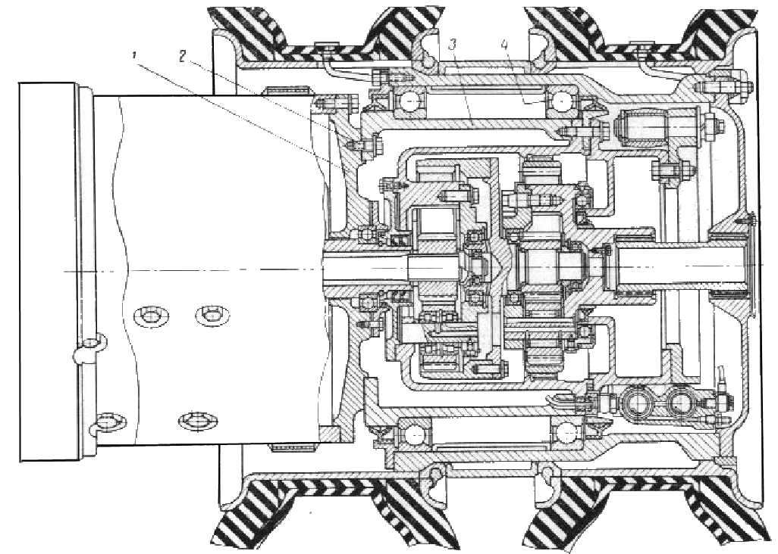
11
9
12
13
14
8
1
2
6
5
7
15
16
Рис. 2.1
Поскольку коронная шестерня второй ступени нарезана на неподвижном корпусе 6 редуктора, то крутящий момент с солнечной шестерни этой ступени через сателлиты передаётся на водило 14, которое через полый вал 15 связано с крышкой колеса 16, а то, в свою очередь, со ступицей 5 колеса.
Определённый опыт в создании и эксплуатации мотор-колёсного привода накоплен в настоящее время и на трамвае. В качестве примера на рисунке 2.4 приведено конструктивное исполнение мотор-колеса трамвайного вагона Variobahn с двигателем переменного тока.
В качестве двигателя переменного тока используется асинхронный электродвигатель, статорная обмотка которого уложена на валу машины, а роторная – в корпусе. Благодаря такой компоновке удалось, во-первых, решить проблему подведения питания к трёхфазной обмотке статора, и, во-вторых – обеспечить приемлемое решение фиксации жёсткого колеса на корпусе двигателя. Кроме того, удалось избежать применения в механической части привода такого элемента, как редуктор.
Корпус 1 является основанием для колёсного бандажа 2 и ротором двигателя, в пазы которого уложены стержни 3 короткозамкнутой обмотки.
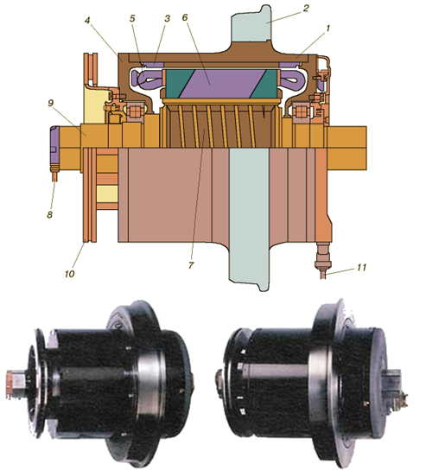
Рис. 2.4
Вращающиеся подшипниковые щиты 4 герметизируют внутренний объём двигателя, защищая статорную обмотку 5, уложенную в пакет 6 статора от попадания пыли и грязи. Пакет статора насажен на трубу 7 рубашки охлаждения, а та, в свою очередь – на неподвижную полую ось 9 колёсной пары. Штекерный разъем 8 служит для подвода трёхфазного питания, а штуцер 11 – для подвода охлаждающей жидкости.
При выполнении задания необходимо определиться с типом привода (индивидуальный, групповой, дифференциальный), что оказывает существенное влияние на принципиальную электрическую схему и систему управления приводом.
В частности, при использовании на рельсовом подвижном составе тележечного исполнения индивидуального (поколёсного) привода (рис. 2.2) система управления должна отслеживать характер движения на каждом колесе.
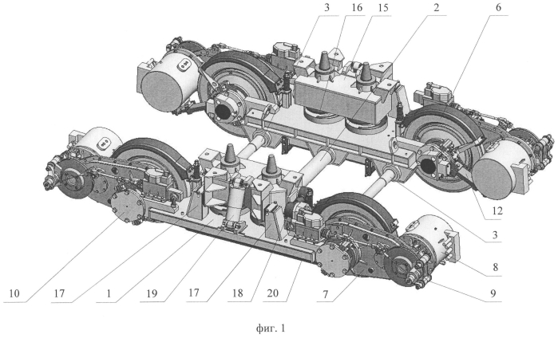
10 17 1 19 17 18 20
12

3

8
7
3 16 15 2 6
9
Рис.2.2
Отличительной особенностью тележки является модульный принцип компоновки, заключающийся в том, что:
– тележку образуют два модуля, связанные между собой тремя стяжками, две из которых (позиция 3) являются нежёсткими, а одна (позиция 2) – жёсткая;
– модуль образуют два колёсно-моторных блока и продольная балка 1, служащая платформой для размещения на ней упругих элементов 16 центральной ступени подвешивания, на которые опирается балка 15, ограничение перемещения которой в горизонтальной плоскости осуществляется упорами 17 и поводком 18. Гашение колебаний кузова относительно модуля обеспечивается гидравлическим гасителем колебаний телескопического типа 19. Опирание кузова на балки 15 осуществляется посредством пары резиновых конических шпинтонов;
– колёсно-моторный блок, включающий в себя подрезиненное колесо 6, тяговый электродвигатель 8, опирающийся с одной стороны на внутренний буксовый узел посредством полуэллиптической рессоры 12, а с другой – на корпус редуктора 7, закрепленного на внешнем буксовом узле 10 посредством продольной балки 1. Отличительной особенностью одноступенчатого цилиндрического редуктора является наличие в нём
Механическое торможение осуществляет центральный дисковый тормоз 9, размещённый на валу входной шестерни редуктора с внешней стороны корпуса редуктора 7.
Кроме того, на тележке установлены рельсовые тормоза 20.
При использовании группового тягового привода к колёсам одного борта (рис. 2.3) система управления должна обеспечивать движение колёс без проскальзывания, как на прямолинейном участке пути, так и в кривых.
Жёсткая рама тележки Н-образного типа образована V-образными боковинами 1 и поперечной балкой 2.
Тяговый привод включает в себя электродвигатель 3 фланцевого исполнения, соединённый болтами с корпусами редукторов 4, опирающимися на ось колеса посредством упругой муфты 5. Крепление привода к раме тележки осуществляется посредством сайлент-блоков 6.
В представленной конструкции, как и предыдущей тележке, отсутствует колёсная пара, а опирание рамы тележки на ось колеса осуществляется с одного конца с помощью мотор-редукторного блока, а с
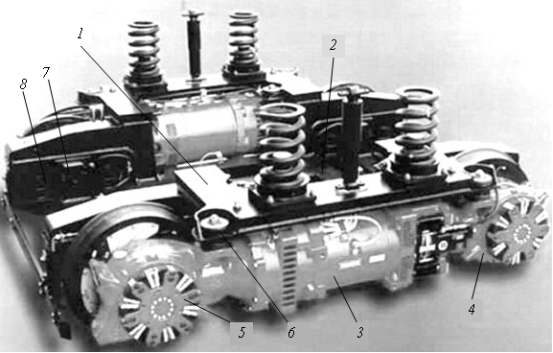
Рис. 2.3
другого – посредством челюстной буксы 7 с фрикционными направляющими и упругими элементами типа пружин 8.

3. принципиальнЫЕ электрическИЕ схемЫ
силовых цепей
Не зависимо от рода тока тягового двигателя, принципиальная электрическая схема силовых цепей должна включать в себя помимо источника энергии элементы, обеспечивающие все режимы работы транспортного средства и обеспечивать защиту электрооборудования от возникновения нештатных ситуаций: коротких замыканий, понижения и повышения напряжения, перегрева оборудования, превышения скорости движения и т.д.
Схемные решения силовых цепей электроподвижного состава в значительной мере зависят от количества используемых на нём тяговых двигателей и от соотношения номинального напряжения источника питания и электрической машины, а также от способа регулирования подводимого к ней напряжения.
Исторически сложилось так, что на безрельсовом транспорте используются электрические машины с номинальным напряжением, равным напряжению источника питания. На рельсовом транспорте, как правило, номинальное напряжение машины в две раза меньше напряжения тяговой сети. Это позволяет в целях снижения потерь в режиме пуска использовать перегруппировку двигателей. Так, в частности, на трамвайных вагонах используется одна перегруппировка, благодаря чему четыре тяговых двигателя, включённые последовательно на начальной стадии пуска, затем группируются в две параллельные цепи по два двигателя, включённых последовательно.
В качестве примера на рис. 3.1 приведена схема электрических цепей двухдвигательного подвижного состава с реостатной системой управления, в которой перегруппировка осуществляется способом короткого замыкания.
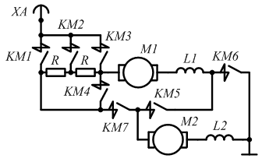
Рис. 3.1
Для пояснения переключений воспользуемся таблицей 3.1 замыкания контактов силовых контакторов.
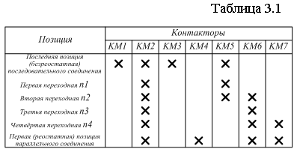
В соответствии с таблицей замыканий на первой переходной позиции в цепь из двух последовательно включённых двигателей вводится резистор, предотвращающий бросок тока в цепи двигателя М1, который произошёл бы на следующей переходной позиции после закорачивания двигателя М2.
На третьей переходной позиции происходит размыкание цепи закороченного двигателя М2, а на последней переходной позиции – подключение его к источнику питания через пусковой резистор. На первой позиции параллельного включения производится запараллеливание между собой двигателей и пусковых резисторов.
Особенно эффективен этот способ снижения потерь энергии в пусковых резисторах на подвижном составе с 8-мью тяговыми двигателями (например, в электровозах), где применяется две перегруппировки: сначала включается 8 двигателей последовательно, затем – две параллельные цепи по 4 двигателя, и, наконец – 4 параллельные цепи по два последовательно включённых двигателя (рис. 3.2).
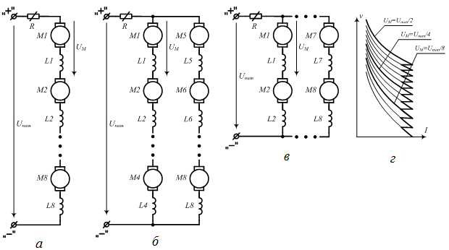
Рис. 3.2
На рис. 3.2, г приведены электромеханические характеристики электровоза для всех позиций пуска.
Появление сильноточных полупроводниковых приборов позволило модернизировать реостатные системы пуска, обеспечив более плавный пуск и уменьшив количество контактных аппаратов в схеме. Так, в частности, на электропоезде ЭР200, где преобразователь импульсны преобразователь (ИП) (рис. 3.3) включен параллельно секции пускового реостата R1.

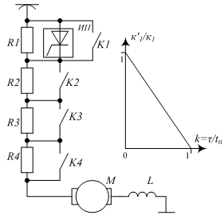
Рис. 3.3

При этом результирующее сопротивление секции R′1=R1(1–k). При пуске двигателей на электропоезде ЭР200 вначале выводят секцию R1 преобразователем ИП, меняя k от нуля до единицы. Затем выключают ИП (k = 0) и одновременно контактором К2 шунтируют секцию R2, после чего повторяют процесс регулирования сопротивления R1. Далее так же шунтируют секции R3 и R4.
Замена резисторного способа регулирования на импульсное привело к появлению большого количества схемных решений силовых цепей, в которых ИП выполнялся как частотный, так и широтный ключ. На рис. 3.4 приведена схема питания двигателя постоянного тока от источника посредством широтно-импульсного преобразователя. Обычно используемые для этих целей импульсные преобразователи с параллельной ёмкостной коммутацией имеют линейную статическую характеристику
.
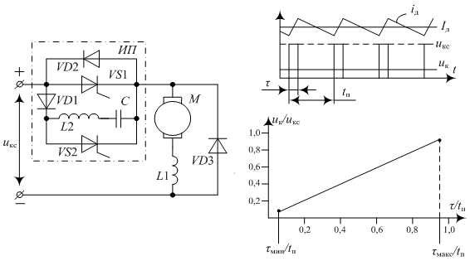
Рис. 3.4
Коэффициент заполнения k = τ/t_{п} представляет собой отношение длительности τ проводящего состояния преобразователя к периоду t_{п} следования импульсов.
Появление сильноточных транзисторных ключей позволило в большинстве решений отказаться от тиристоров, которые для запирания требовали громоздкие и сложные по схемному решению узлы запирания. В качестве примера на рис. 3.5 приведена схема сильноточных электрических цепей однодвигательного транспортного средства, питающегося от аккумуляторной батареи. Схема позволяет осуществлять пуск двигателя на полном и ослабленном поле, а также режим рекуперативного торможения.
Схема включает в себя: источник энергии GB (аккумулятор); буферный конденсатор С; тяговый электродвигатель постоянного тока М последовательного возбуждения (обмотка возбуждения L); регулятор тока заряда аккумулятора на транзисторе VT1; регулятор тока мотора при пуске на транзисторе VT2; регулятор тормозного тока мотора на транзисторе VT3; регулятор ослабления поля мотора на транзисторе VT4 и резисторе R; автоматический выключатель QF; реверсор направления движения, выполненный на силовых контактах К1...К4; контакт К5 переключения режимов движения (пуск – торможение); индикаторные приборы (тока – РА и напряжения – РV). В режиме пуска замкнуты контакты К1 и К3 реверсора, в режиме торможения и движения назад – контакты К2 и К4.
Рис. 3.5
Принцип работы схемы в режиме пуска заключается в следующем. После замыкания контакта К5 и включения автоматического выключателя QF по цепи «+»GB – диод транзистора VT1 – конденсатор С – «-»GB происходит заряд конденсатора до напряжения аккумулятора. После установки реверсора в положение «Вперёд» (замыкаются его контакты К1 и К3) схеме готова к работе. Регулирование тока через тяговый двигатель осуществляется отпиранием транзистора VT2, работающего в ключевом режиме. В период проводящего состояния транзистора образуется цепь «+»GB – диод транзистора VT1 – транзистор VT2 – якорь двигателя М – контакт К5 – контакт К1 – обмотка возбуждения L – контакт К3 – «-»GB. По достижении током двигателя величины тока уставки транзистор VT2 запирается, а ток начинает циркулировать в контуре якорь двигателя М – контакт К5 – контакт К1– обмотка возбуждения L – контакт К3 – диод VD1 – диод транзистора VT3 – якорь двигателя М, спадая до некоторого минимального значения. По достижении этого значения вновь отпирается транзистор VT2. Далее процессы в схеме повторяются.
По достижении электромобилем скорости, соответствующей выходу на характеристику полного поля двигателя (транзистор VT2 находится в проводящем состоянии весь период регулирования), производится ослабление поля машины посредством отпирания транзистора VT4, шунтирующего обмотку возбуждения резистором R. Транзистор также работает в ключевом режиме. По достижении скорости электромобилем скорости, соответствующей характеристике максимального ослабления поля, транзистор VT4 проводит ток весь период регулирования.
Для перехода в режим торможения размыкается контакт К5. Регулирование тока якоря двигателя осуществляется изменением длительности проводящего состояния транзистора VT3. В проводящем состоянии ток двигателя протекает по цепи якорь двигателя М – транзистор VT3 – контакт К1 – обмотка возбуждения L – контакт К3 – диод VD2 – якорь двигателя М. Величина тормозного тока, как и в режиме пуска, осуществляется изменением времени проводящего состояния транзистора VT3. В случае перехода в режим торможения на высокой скорости процесс начинается на ослабленном поле, которое, как и при пуске, осуществляется подключением параллельно обмотке возбуждения двигателя резистора R.
В интервале времени запертого состояния транзистора, который начинается по достижении током заданного значения, двигатель осуществляет заряд конденсатора С по цепи якорь двигателя М – обратный диод транзистора VT2 – конденсатор С – диод VD1 – контакт К1 – обмотка возбуждения L – контакт К3 – диод VD2 – якорь двигателя М.
Поскольку напряжение на конденсаторе может достигать двойного значения по отношению к напряжению аккумулятора, то заряд последнего допустимым током осуществляется посредством транзистора VT1 до тех пор, пока напряжение на конденсаторе не снизится до напряжения на аккумуляторе.
Использование механического коммутатора направления движения «Вперёд – Назад» исключает возможность самопроизвольного (без участия водителя) перехода из заданного режима.

4. определение параметров элементов силовых цепей
электрических схем
Источник питания
При использовании в качестве источника питания аккумуляторной батареи она должна быть рассчитана на номинальное напряжение тягового двигателя. При этом необходимо учитывать, что в режиме рекуперативного торможения с высоких скоростей движения на тяговом двигателе может возникнуть напряжение, превышающее его номинальное напряжение почти в два раза. Поэтому непосредственная рекуперация на аккумулятор невозможна и в схеме необходимо, во-первых, предусмотреть промежуточный (буферный) накопитель энергии на такое напряжение и, во-вторых, регулятор, обеспечивающий заряд аккумулятора допустимым током. В схеме, приведённой на рис. 3.5 в качестве регулятора заряда аккумуляторной батареи используется транзистор VT1, а в качестве буферного накопителя – конденсатор С.
Аналогичные соображения справедливы и для таких источников как батареи топливных элементов и конденсаторов двойного электрического слоя (КДС). С той лишь разницей, что поскольку топливные элементы не способны накапливать энергию рекуперации, вся она сохраняется в буферном конденсаторе.
При использовании в качестве источника батареи КДС буферного конденсатора может и не быть при этом источник напряжения должен рассчитываться на напряжение выше номинального напряжения двигателя.
При отсутствии возможности рекуперативного торможения оно должно замещаться реостатным.
Резисторы
В системах реостатного управления резисторы используются, как в режиме пуска, так и в режиме торможения.
Поскольку резисторы рассчитываются на величину электрического сопротивления и выделяемую мощность тепловых потерь, то выбираются по среднему эффективному току, который следует рассчитывать по формуле
где I_{пi} и I_{тi} – средние величины тока, протекающие по резистору в режиме пуска и торможения; Δt_{пi} и Δt_{тi} – время движения на i-ой позиции при пуске и торможении; п_{ц} – количество циклов торможения в течение часа. Для подвижного состава трамваев и троллейбусов можно принять n_{ц}=100…120 цикл/ч, а для вагонов метрополитенов n_{ц} = 40…60 цикл/ч.
Элементы выбирают с длительным током I∞ ≥ I_{эф}. При I_{эф} > I∞ элемента с наибольшим длительным током применяется параллельное соединение элементов.
Наиболее тяжёлым в плане нагрева резисторов является режим торможения с максимальной скорости. При этом реостатное торможение осуществляется до скорости 5-7 км/ч, после чего замещается механическим. Диаграмма, иллюстрирующая процесс торможения показана на рис. 4.1.
В основу теплового расчета реостатов при маневровом режиме принимают уравнение нагревания однородного тела
,
где Т_{окр} –температура окружающей среды; θ_{доп}= θ_{макс} = 350 °С – допустимый перегрев элемента при эффективном токе I_{т}; θ_{о} – перегрев элемента при эффективном токе I_{эф}; Т – постоянная времени (для фехралевых элементов без обдува T = 3…6 мин).
Применение на подвижном составе с двигателями переменного тока реостатного торможения нецелесообразно поскольку количество резисторов в схеме по сравнению с машинами постоянного тока увеличивается втрое.

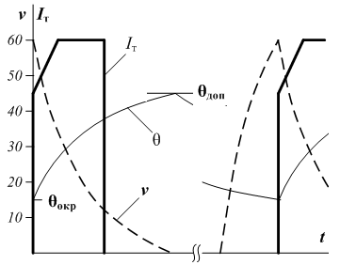
Рис. 4.7
Полупроводниковые приборы
Существующая в настоящее время элементная база полупроводниковых приборов позволила существенно упростить схемы силовых цепей тяговых приводов за счёт замены низковольтных ключей их высоковольтными сильноточными аналогами.
Кроме того, появление компактных накопителей электрической энергии позволило использовать режим безреостатного пуска и рекуперативного торможения, существенно снижающих энергопотребление подвижным составом. Вследствие этого сильноточные цепи тягового привода претерпели изменения по сравнению с использовавшимися ранее.
Прежде всего, следует остановиться на определении параметров полупроводниковых приборов. Здесь нужно отметить, что в отличие от раннего периода развития силовой полупроводниковой техники, когда каждый ключ изготавливался индивидуально, в настоящее время выпускаются сборки (модули), в которых объединяются по нескольку сильноточных элементов, образуя, по сути, фрагменты силовых цепей приводов. В качестве примера на рис. 4,8 приведена сборка IGBT-транзисторов, образующая инвертор.
Модуль может быть использован не только в цепях питания машин переменного тока, но и в приводах постоянного тока, выполняя роль регулятора тока якоря двигателя в режимах пуска и торможения, а также обеспечивая реверсирование тока в цепи обмотки возбуждения для изменения направления вращения якоря двигателя в режиме движения «назад». Схемное решение цепей привода постоянного тока представлено на рис. 4.9.
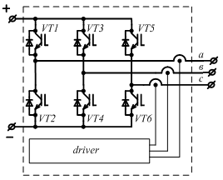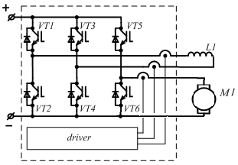
Рис. 4.8 Рис. 4.9
Обмотка возбуждения двигателя L1 включена в диагональ моста, выполненного на транзисторах VT1–VT4, и ток в ней течёт в одном направлении, если, например, включены транзисторы VT1 и VT4 и в обратном, если включены транзисторы VT2 и VT3.
В двигательном режиме транзистор VT5 регулирует величину тока мотора М1, а в тормозном – транзистор VT6. При этом в течение паузы (непроводящего состояния транзистора) происходит рекуперация.
По току и напряжению инвертор выбирается таким образом, чтобы в проводящем состоянии токи транзисторов были не менее пускового тока двигателя, а в запертом состоянии выдерживали максимально допустимое напряжение, вырабатываемое электрической машиной в генераторном режиме.
В случае замещения рекуперативного торможения реостатным, при котором тормозной резистор подключается параллельно якорю двигателя, транзистор в цепи тормозного резистора выбирается по тем же параметрам, что и транзисторы сборки.
Контактные коммутационные аппараты
Контактные коммутационные аппараты используются при переключениях в электрических цепях, как в бестоковые паузы, так и под током. Аппараты, коммутирующие цепи под током (линейные контакторы, автоматические выключатели и т.д.) снабжаются дугогасительными элементами.
При их выборе учитывается величина напряжения, приложенного к цепи и ток, протекающий по цепи в момент коммутации. Номинальные величины токов и напряжений серийно выпускаемых аппаратов должны быть не ниже, действующих в схеме.

5. системы автоматического управления электроподвижнЫМ составОМ
Электроподвижной состав представляет собой сложную систему, состоящую из нескольких подсистем. Автоматическое регулирование режимов их работы – обязательная основа для автоматического управления ЭПС на достаточно высоком уровне. Классификация существующих и перспективных систем автоматического управления (САУ) представлена на рис. 5.1. По мере совершенствования ЭПС возможно появление и других САУ.
К основным функциям САУ ЭПС относятся:
– управление процессами пуска, торможения и реверсирования;
– поддержание постоянства (стабилизация) заданной величины (скорости, тока, мощности) в статических и динамических режимах работы;
– слежение за вводимыми в систему произвольно изменяющимися входными сигналами (следящее управление);
– отработка заданной программы (программное управление);
– выбор целесообразных режимов работы электроприводов (адаптивное управление).
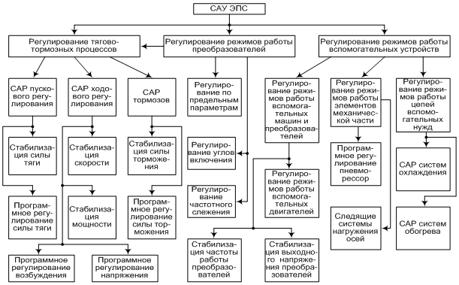
Рис. 5.1
Кроме основных функций САУ выполняет ряд вспомогательных:
– защиту тяговых электродвигателей и остального электрооборудования от токов короткого замыкания, кратковременных и длительных перегрузок, перенапряжений, пониженных напряжений;
– блокировку возникновения ненормальных и аварийных режимов работы при ошибочных действиях персонала;
– сигнализацию состояния САУ, а также о возникновении неисправности, как отдельных элементов и узлов, так и системы в целом.
Для ЭПС в качестве основных можно рассматривать два вида регулирования: пусковое (тормозное), а также регулирование режимов работы вне пуска и торможения, которое можно назвать ходовым. Такое подразделение условно, но оно позволяет достаточно полно и правильно оценить регулировочные свойства локомотивов различных типов.
Характер управления ЭПС и движение поезда зависит от уровня их автоматизации. Автоматизация не оказывает существенного влияния на исполнительные операции управления, но заметно влияет на распорядительные.
Так, система автоматического регулирования (САР) пуска двигателя САР-ПД (рис. 5.2), которой оборудованы все электропоезда, при пуске сопоставляет заданное значение тока I_{з}, определяющее ожидаемую силу тяги F_{а}, c действительным I(F). Для этого в САР-ПД предусмотрена цепь обратной связи, по которой поступают сигналы о значении тока I(F). Операцию сравнения можно сформулировать, как
Рис. 5.2

I_{з} – I=ΔI.
При определенном значении ΔI система оказывает управляющее воздействие на устройство управления движением (УУД), регулируя работу двигателей. После завершения пуска дальнейшее управление работой двигателей машинист осуществляет непосредственно.
В случае необходимости введения в систему управления пуском коррекции по каким-либо параметрам (например, весу поезда, ускорению и т.д.) в схеме предусмотрен блок настройки НСП.
Системы автоматического управления состоят из нескольких систем автоматического регулирования (рис. 5.3), например САР-Д – для регулирования работы двигателей, САР-Т – тормоза и ряда других, которые объединены общей системой САУ, согласующей их действие. Начальную информацию вводят в соответствующие САР и САУ. В САУ вводят также рабочую информацию, включая и х_{АЛС}. САУ вырабатывает исходные команды g_{икд} для САР-Д и для g_{икт} САР-Т, а также для других САР.

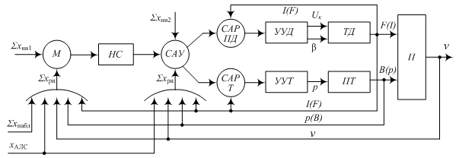
Рис. 5.3
Машинист может контролировать работу САУ, исходя из рабочей информации, особенно из непосредственных наблюдений ∑х_{набл}. Машинист может также оказывать некоторое ограничивающее воздействие на работу САУ с помощью устройств настройки НС.
Для ЭПС особенно перспективны системы с расположением устройств САУ не на локомотивах, а на центральном посту управления, откуда можно осуществлять сопряжённое автоматическое управление несколькими локомотивами. В этом случае каждый локомотив оборудован системами САР и устройствами для двусторонней телесвязи с центральным постом управления.
Опыт освоения различных систем показывает, что обычные элементы автоматики и методы монтажа, применяемые в промышленности, не обеспечивают достаточной надежности их на ЭПС. Здесь необходимо использовать устройства автоматики с повышенными характеристиками позволяющими реализовывать различные режимы движения, ориентированными на определённый принцип.
Принцип минимального расхода энергии при выполнении заданного графика движения. При этом должно выполняться условие
,
где А и А_{м} – соответственно выполненный и минимальный расход энергии; Т_{пз} и Т_{п} – соответственно заданное и действительное время хода по перегону.
Этот принцип применяют наиболее часто.
Принцип реализации максимальной пропускной способности участка (наибольшей скорости). Он может быть сформулирован как
,
где Т_{п мин} – минимальное время движения на перегоне: L – длина перегона.
Один из вариантов этого принципа – регулирование заданной постоянной ходовой скорости v_{х}:
v_{i} → v_{х} = k_{з v}v_{макс} =const,
где v_{макс} – максимальная допустимая скорость (конструкционная скорость подвижного состава); k_{з v}<1 – коэффициент запаса по скорости.
Рис. 5.4
Этот принцип используют на линиях c ограниченной пропускyой способностью и при движении высокоскоростных поездов.
Принцип полного использования эксплуатационных ограничений. Он предусматривает выбор режимов работы на границе допустимых предельных значений (ограничений) показателей процессов в условиях эксплуатации. К ним относятся ограничения по перегрузочной способности различных элементов оборудования, например, тяговых двигателей (прямая 1 на рис. 4.4), по сцеплению (кривая 2), по потенциальной устойчивости – коммутации (кривая 3) и по предельной скорости v_{макс} (прямая 4).
Работе локомотива при использовании этого принципа оптимизации соответствует на рис. 5.4 тонкая линия А. Такая оптимизация приводит к форсированному использованию локомотива и поэтому не всегда приемлема.
Комбинированный принцип оптимизации. Он заключает в совмещении нескольких принципов, отмеченных ранее. Например, принцип постоянства скорости или принцип минимального расхода энергии может быть совмещен с принципом использования ограничений в различные моменты движения. Работе локомотива при совмещении принципа постоянства скорости с принципом использования ограничений соответствуют тонкие линии Б, В, Г (рис. 5.4). По-видимому, комбинированные принципы оптимизации наиболее универсальны и приемлемы в общих случаях.
Синхронизация работы САР ЭПС. Она необходима при работе ЭПС по системе многих единиц. Отсутствие синхронизации может вызывать недопустимые перегрузки элементов оборудования отдельных локомотивов и другие неблагоприятные явления.
В общем случае объектом регулирования в системах автоматизации ЭПС является поезд, а конечной регулируемой величиной – параметры, характеризующие его перемещение, т. е. скорость v, путь l или время хода t. Однако в ряде частных случаев регулируемой величиной может быть сила тяги или ток тяговых двигателей.
При использовании в тяговом приводе машин постоянного тока регулирование их тягового усилия, как известно, осуществляется на низких скоростях движения посредством изменения величины питающего напряжения, а на высоких – изменением магнитного поля машины.
В качестве примера рассмотрим, как это реализуется в электродвигателях последовательного возбуждения в приводе, представленном в виде двухмассовой модели. Структурная схема привода изображенная на рис. 5.5 соответствует пуску при полном поле.
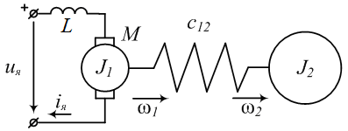
Рис. 5.5
Как и любом приводе, здесь связь якоря машины с колесом обладает некоторой упругостью, обозначенной через жёсткость с₁₂.
Математическая модель (система уравнений), описывающая электрическую и механическую части привода имеет вид
,
где p=d/dt, Т_{я}=L_{я} /R_{я} – постоянная цепи якоря, с_{е} – электрическая постоянная машины, Ф – поток машины, ω₁ – угловая скорость вращения якоря, с_{м} – механическая постоянная машины, φ₁ угол поворота якоря, φ₂ – угол поворота колеса, М_{с1} – момент сопротивления в электрической части привода, вызванный электрическими, магнитными и механическими потерями в нём, J₁ – момент инерции якоря, М_{с2} – момент сопротивления в механической части привода, J₁ – момент инерции подвижного состава, приведённого к колесу.
При пуске подвижного состава с нулевой скорости и разгоне до выхода на автоматическую характеристику полного поля магнитный поток двигателя Ф(i_{я}) постоянен и система уравнений – линейна.
Структурная схема модели представлена на рис. 5.6.
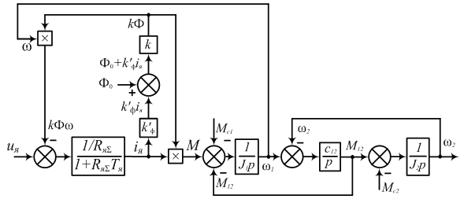
Рис. 5.6
После выхода на автоматическую характеристику дальнейший разгон происходит при ослаблении поля. Принципиальная электрическая схема силовой цепи привода изображена на рис. 5.7, а, структурная, отражающая реализацию тягового усилия в функции ослабления поля – на рис. 5.7, б.
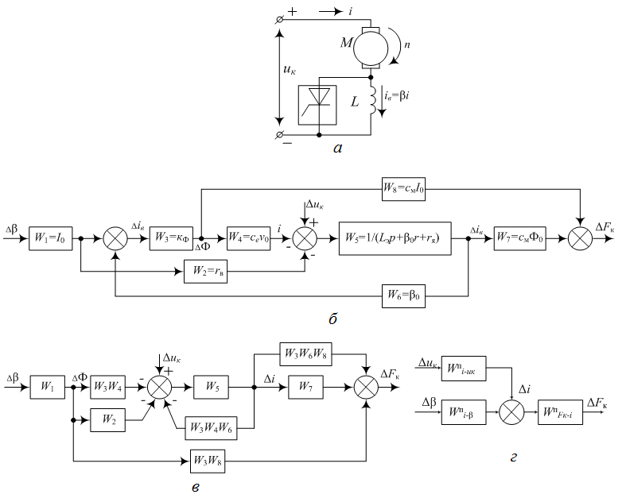
Рис. 5.7
Преобразовав эту схему по известным правилам, к виду, показанному на рис. 5.7, в и г, найдём передаточные функции тягового двигателя по регулирующему воздействию Δβ(р), т.е. и по возмущению Δи_{к}(р), т.е. :
Эти передаточные функции соответствуют апериодическим звеньям 1-го порядка.
Схема двухмассовой модели электропривода с асинхронным электродвигателем, приведённая на рис. 5.8, описывается математической моделью
где ; .
Рис. 5.8
Необходимость использования для исследования динамики асинхронного электропривода данной системы уравнений возникает в случаях, когда рассматриваемый динамический процесс протекает в широком диапазоне изменения результирующего потока и частоты вращения вала двигателя (например, пуск двигателя включением на сеть). Очевидно, что изучаются динамические процессы, протекающие в окрестности той или иной точки статической характеристики, чаще всего в пределах рабочего участка механической характеристики. При этом целесообразно использовать линеаризованные уравнения динамической механической характеристики асинхронного двигателя.
Структурная схема привода изображена на рис. 5.9.
Рис. 5.9
Математическую модель электропривода с синхронным тяговым электродвигателем можно получить, записав уравнения его электрической характеристики в осях d и q, связанных с явнополюсным ротором, на котором размещена обмотка возбуждения, и объединив их с уравнениями движения механической части:
где - модуль жёсткости для асинхронной составляющей момента, обусловленной действием демпферной обмотки.
Структурная схема синхронного электропривода приведена на рис. 5.10.
Рис. 5.10
В данной схеме прослеживаются очевидные существенные нелинейности, обусловленные парными взаимодействиями (произведениями) переменных и наличием трансцендентных функциональных связей, поэтому качественный анализ возможен только при использовании вычислительной техники.
Функциональные схемы систем автоматического регулирования можно свести к трём основным типам, которые соответствуют различным принципам регулирования – по возмущению, по отклонению и комбинированному регулированию. Кроме того, в последнее время широкое распространение получают адаптивные САР.
Принцип регулирования по возмущению был предложен французским ученым Понселе и впервые реализован русским электротехником В.Н. Чиколевым. В основу этого принципа положено регулирование по разомкнутому циклу, при котором отсутствует контроль исполнения задающего сигнала g, так как не предусмотрена обратная связь по регулируемому показателю у. Для того чтобы устранить возникающее под влиянием возмущений q₁, q₂, ..., q_{п} отклонение величины у от его значения у_{з} соответствующего сигналу g, в регулятор подают сигналы, пропорциональные этим возмущениям. Предполагается, что эти сигналы могут корректировать работу регулятора АР, если их прибавлять к сигналу g (рис. 5.11), т. е. выполняется условие для управляющего сигнала:
х(t)=g(t)+ q_{i}*(t).
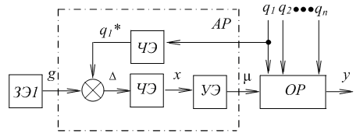

Рис. 5.11
Здесь ЗЭ1 – задающий элемент (обычно контроллер машиниста); ЧЭ – чувствительный элемент; УЭ – управляющий элемент; ОР – объект регулирования; q₁…q_{n} – возмущения.
Несмотря на сравнительную простоту, система обычно не в состоянии обеспечить точное регулирование.
Принцип регулирования по отклонению (по ошибке) был впервые использован И. И. Ползуновым в регуляторе уровня воды, а затем Дж. Уаттом в регуляторе частоты вращения вала паровой машины.
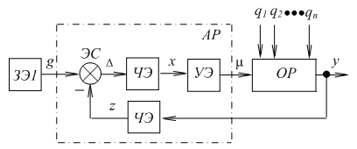

Рис. 5.12
Принцип регулирования по отклонению (рис. 5.12) состоит в том, что регулятор АР по цепи обратной связи воспринимает действительное значение регулируемой величины у, сопоставляет его с сигналом g, пропорциональным заданному её значению, и в зависимости от отклонения (ошибки) Δ вырабатывает такое управляющее воздействие х, которое сводит эту ошибку к минимуму. Закон регулирования в общем виде выражается уравнением
.
В это уравнение в отличие от предыдущего входят интегралы от ошибки, что позволяет получить САР с нулевыми средними ошибками, которые называют астатическими.
Основное преимущество САР, работающих по отклонению, заключается в способности выполнять регулирование независимо от возмущающих воздействий.
Комбинированный принцип обычно позволяет получить более высокое качество регулирования, так как замкнутую САР по отклонению дополняют регулированием по задающему воздействию (рис. 5.13, а).
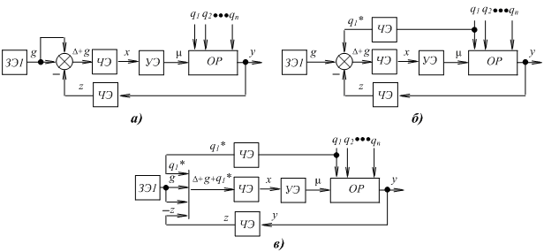
Рис 5.13
Комбинированное регулирование выполняется также по отклонению и возмущению (рис. 5.13, б).
Комбинированная САР, выполняющая одновременно регулирование по отклонению, задающему и возмущающим воздействиям и обеспечивающая инвариантность по всем этим воздействиям (рис. 5.13, в), может быть применена на ЭПС, где возмущением является напряжение на токоприемнике U_{кс}, что дает возможность реализовать заданное значение тока тяговых двигателей или скорости движения независимо от колебаний напряжения на токоприемнике.
Адаптивные системы применяют в условиях неопределенности, связанной с незнанием параметров объекта регулирования, которые вызываются изменениями:
– электромагнитных параметров тягового двигателя из-за нелинейности его характеристик и нагрева обмоток в процессе эксплуатации;
– параметров и даже структуры силовых цепей в процессе управления, т. е. при выведении пусковых ступеней, переключении схемы соединения тяговых двигателей, работе тиристорных преобразователей;
– параметров тяговой сети при движении ЭПС по перегону;
– условий сцепления в зависимости от состояния рельсов, массы поезда и загрузки пассажирами вагона.
В связи с этим принципы построения адаптивных систем представляют большой практический интерес и при создании САР ЭПС.
Системы стабилизации тока и скорости ЭПС могут выполняться, как одноконтурными, так и многоконтурными.
САР с одноконтурными функциональными схемами относятся к наиболее простым системам, работающим по замкнутому циклу, т.е. с регулированием по отклонению (рис. 5.14).
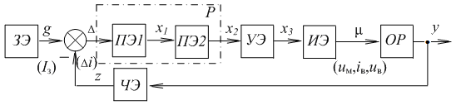
Рис. 5.14
Здесь ПЭ – промежуточный элемент; ИЭ – исполнительный элемент.
Элемент ПЭ1 имеет зону нечувствительности 2δ. Аналитическое выражение его характеристики имеет вид:
х₁ при Δ > δ
х₁ = 0 при – δ ≤ Δ ≤ δ
– х₁ при Δ < – δ.
Применение ПЭ1 с характеристикой, описываемой такой системой уравнений имеет преимущества, связанные с тем, что малые рассогласования, значение которых не выходят за пределы зоны нечувствительности, не вызывают изменения сигналов на выходе УЭ и ИЭ и режим работы САР стабилизируется. В процессе работы САР на выходе ПЭ1 существует сигнал х₁. При этом на выходе ПЭ2 сигнал х₂ будет изменяться по линейному закону в соответствии с выражением:
Как правило, в таких системах в качестве исполнительного элемента ИЭ применяют тиристорные преобразователи, регулирующие величину напряжения на двигателе и_{м}, и их магнитный поток путём изменения тока обмотки возбуждения i_{в}. Для этого на выходе управляющего элемента УЭ необходимо формировать импульсы, отпирающие тиристоры.
Аналогичная функциональная схема применима и при плавном регулировании тока в пусковых и тормозных режимах (рис. 5.15, а).
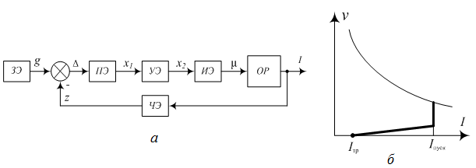
Рис. 5.15
В этой схеме задающий элемент представляет собой либо часть реле автоматического пуска (ускорения), либо контроллер управления или другое подобное устройство. В зависимости от типа локомотива исполнительный элемент ИЭ может быть выполнен в виде силового контроллера в комплекте с пусковым реостатом или трансформатором, либо в виде тиристорного преобразователя. Структура промежуточных элементов ПЭ и элементов управления УЭ зависит преимущественно от того, что представляет собой ИЭ. При ступенчатом регулировании обычно исполнительный элемент ИЭ – это групповой переключатель, вырабатывающий дискретные сигналы. При плавном регулировании необходимо получать непрерывные сигналы, и поэтому в качестве ИЭ используют тиристорный регулятор.
Автоматическая стабилизация тока, начиная со скорости v = 0, неосуществима, так как необходимо сгладить первичный толчок тока. Его начальное значение устанавливают по условиям маневровой работы, а интенсивность нарастания тока – по условиям комфортабельности (рис. 5.15, б). В начальный период пуска нарастание тока должно обеспечивать требуемую интенсивность нарастания ускорения.
Повышенные требования к точности соблюдения ограничений по скорости движения поезда и улучшения регулировочных свойств тягового электрооборудования приводят к тому, что на подвижном составе предусматривают автоматическое регулирование не только тока, но и скорости, т.е. – многоконтурное регулирование. При этом в них используется принцип подчинённого регулирования.
В качестве примера на рис. 5.16 приведена двухконтурная схема САР, в которой производится регулирование и тока, и скорости. При этом задатчик скорости ЗС связан со специальной рукояткой контроллера машиниста КМ, положение которой проградуировано в км/ч.
Контур регулирования тока является внутренним, а контур регулирования скорости – внешним. В контуре регулирования скорости имеется управляющий элемент УЭ1, который выполняет функции автоматического задатчика тока для внутреннего контура. Этот элемент по рассогласованию Δ₁ = g₁ –z₂ ≡ v_{з}–v определяет уставку х₁, соответствующую заданному значению тока I_{з}, и передаёт её на вход внутреннего контура системы. Предусмотрен также ручной задатчик тока ЭТ – вторая рукоятка КМ; этой рукояткой машинист ограничивает максимальное значение тока I_{з} которое может быть задано управляющим элементом УЭ1 для внутреннего контура. Фактически с помощью ЗТ машинист ограничивает пусковое ускорение в зависимости от конкретного веса поезда и от условий сцепления.
Рис. 5.16
В ряде случаев может быть и больше двух контуров подчинённого регулирования. Такие системы целесообразны, если нужно контролировать, кроме скорости поезда и тока двигателей, еще и пусковое ускорение, например, на электропоездах с малым коэффициентом тары. При этом предусматривают внешний контур для регулирования скорости, внутренний – для тока и промежуточный – для ускорения.
Как правило, одна и та же САР ЭПС оказывает воздействие на несколько идентичных объектов регулирования – тяговых двигателей. Однако, различия в характеристиках и параметрах двигателей, а так же в диаметрах колесных пар вызывают необходимость введения в систему регулирования раздельных цепей обратной связи от каждого двигателя, а в некоторых случаях и индивидуальные автоматические регуляторы.
Системы программного регулирования позволяют наиболее полно реализовать мощность тяговых двигателей в соответствии с ограничениями их режимов работы. Применяют такие системы на ЭПС с тиристорными исполнительными элементами. В качестве ограничений обычно учитываются ограничения, налагаемые на скоростную характеристику v(I): по максимальному току двигателя v(I_{макс}), по сцеплению v(I_{сц}), по коммутации v(е_{к}), по реактивной ЭДС v(е_{р}) для тяговых двигателей без компенсационной обмотки, по конструкционной скорости движения v_{к}, а также по максимальному току возбуждения v(I_{в макс}) в режиме рекуперативного торможения (рис. 5.17).
В этой системе в зависимости от сигнала, пропорционального скорости движения v и поступающего на вход программного элемента ПрЭ от чувствительного элемента ЧЭ2, программный элемент определяет значение тока I_{зпр}, которое может быть реализовано системой стабилизации в соответствии с ограничениями на скоростную характеристику. Промежуточный элемент ПЭ сравнивает заданное значение тока, выбранное машинистом, с программным значением, выбирает наименьшее из них и вводит его в качестве задания в систему стабилизации.
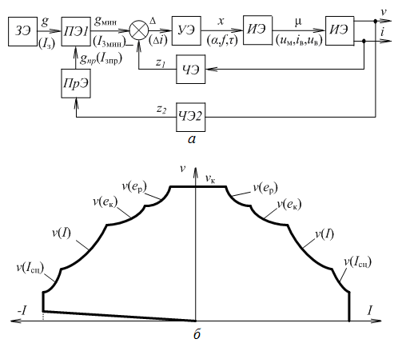
Рис. 5.17
Система программного регулирования одноконтурная, в ней регулирование осуществляется только по одному показателю – току тяговых двигателей, измеряемому чувствительным элементом ЧЭ1. Сигнал z₂, пропорциональный скорости v, вводится в ПрЭ только для реализации ограничений на скоростную характеристику и не является отдельным сигналом обратной связи в цепи регулирования двигателей.
Наиболее перспективными применяемыми в настоящее время системами автоматического регулирования ЭПС являются многоконтурные САР с использованием в качестве исполнительного элемента тиристорного или транзисторного преобразователя.
На рис. 5.18 в качестве примера приведена функциональная схема САУ электровоза ВЛ85. Она выполнена как многоконтурная система подчинённого регулирования, причём в режиме тяги она работает как двухконтурная с контурами регулирования скорости и тока, а в режиме рекуперации – как трёхконтурная с контурами регулирования скорости v, силы тяги F_{к} (торможения В_{к}) и тока возбуждения i_{в}. В режиме тяги функциональная схема (рис. 5.18, а) включает в себя задатчики тока ЗТ и скорости ЗС контроллера машиниста КМ, регулятор скорости РС, промежуточный элемент ИЛИ1–мин, элемент ограничения тока якоря ОТЯ, задатчик интенсивности ЗИ1, регулятор тока якоря РТЯ, согласующий элемент СЭ1, исполнительный элемент ИЭ1 – четырёхзонный выпрямительно-инверторный преобразователь типа ВИП-4000, объекты регулирования – ОР1, представляющий собой цепь выпрямленного тока электровоза, ОР2, выполняющий преобразование тока в силу тяги электровоза, и ОР4, отображающий механическую часть электровоза и поезда.
При пуске заданное значение тока якоря i_{м} через элементы ИЛИ1–мин, ОТЯ и ЗИ1 поступает на элемент сравнения ЭС1. Элемент ЗИ1 обеспечивает плавное увеличение заданного значения тока до значения, соответствующего положению рукоятки ЭТ. Рассогласование Δ₂ между сигналами, пропорциональными заданному и текущему значениям тока двигателя, отрабатывается регулятором РТЯ, работающим в режиме стабилизации. Такая структура системы обеспечивает разгон электровоза с заданным ЗТ значением тока тяговых двигателей до заданного ЗС значения скорости движения. После этого САР переходит в режим стабилизации скорости.
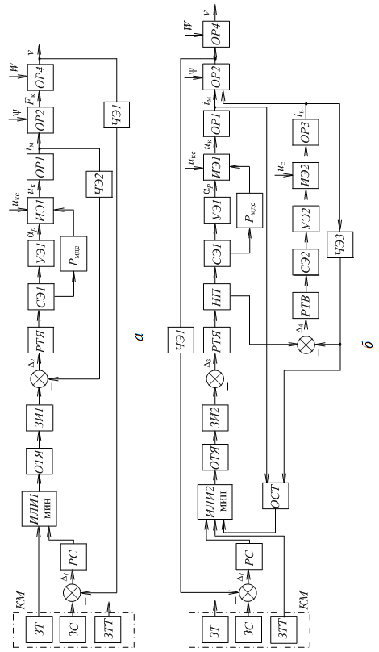
Рис. 5.18
В этом режиме задание тока якоря определяется регулятором скорости РС, что обеспечено включением в схему элемента ИЛИ1–min, пропускающего на свой выход минимальный из входных сигналов. Поскольку при пуске фактическое значение скорости всегда меньше заданного, сигнал на выходе РС всегда больше, чем сигнал на выходе ЗТ. Поэтому в режиме пуска эта САР работает как одноконтурная система стабилизации тока. После достижения заданной скорости движения сигнал на выходе РС становится меньше сигнала на выходе ЗТ и САР начинает работать как двухконтурная.
Элемент СЭ1 обеспечивает согласование сигналов РТЯ и управляющего элемента УЭ1, в качестве которого использованы соответствующие элементы блока управления выпрямительно-инверторным преобразователем типа БУВИП-1З3. При увеличении угла регулирования α_{р} и, следовательно, повышении напряжения и_{к} до максимального значения и при наличии положительного рассогласования по скорости Δ₂ > 0 согласующий элемент СЭ1 формирует сигнал на включение регулятора магнитодвижущей силы Р_{мдс}, который выполняет ступенчатое шунтирование обмотки возбуждения тягового двигателя с помощью включения соответствующих контакторов. Элемент ОТЯ ограничивает ток якоря допустимым максимальным значением I_{макс}.
В режиме рекуперативного торможения в ВАУ-250 применена трёхконтурная САР, осуществляющая регулирование скорости движения v электровоза, силы торможения В_{к} и тока возбуждения i_{в} (рис. 2.35, б). В её состав входят задатчики силы торможения ЗСТ и скорости ЗС контроллера машиниста КМ, регулятор скорости РС, элемент ИЛИ2–мин, ограничитель тока якоря ОТЯ, задатчик интенсивности ЗИ2, регулятор силы торможения РСТ, нелинейный преобразователь НП, регулятор тока возбуждения РТВ, элемент ограничения силы торможения по коммутации ОСТ, исполнительные элементы ИЭ1, ИЭ2 и объекты регулирования ОР1…0Р4. В качестве ИЭ2 использована выпрямительная установка возбуждения типа ВУВ-ОО1.
Контуры регулирования тока возбуждения и силы торможения являются внутренними, а контур регулирования скорости – внешним. Нелинейный преобразователь НП осуществляет разделение каналов управления током якоря i_{я} и током возбуждения i_{в} следующим образом: до значения тока возбуждения тяговых двигателей, равного 880А, регулирование тормозной силы осуществляется изменением тока возбуждения тяговых двигателей, а при токе возбуждения равном 880А, регулирование осуществляется путем изменения ЭДС силового трансформатора при постоянстве тока возбуждения. Управление исполнительными элементами ИЭ1 и ИЭ2 осуществляется через согласующие элементы СЭ1, СЭ2 и управляющие элементы УЭ1 и УЭ2. В качестве последних также использованы элементы БУВИП- 133.
Элемент ОСТ выполняет простейший алгоритм ограничения по коммутации на основе соотношения i_{в}/i_{я} = 0,43. Сигнал с выхода ОСТ вместе с сигналами с выхода РС и ЗСТ поступают на вход ИЛИ2–мин, который пропускает на свой выход минимальный из этих трёх сигналов. Это обеспечивает реализацию наименьшего значения тормозной силы, необходимой в данных условиях движения.
Таким образом, САР электровоза ВЛ85 частично выполняет и функции программной системы (см. рис. 2.33), осуществляя ограничения по максимальному току якоря и по коммутации. Отметим, что последнее ограничение реализовано упрощенно без учета зависимости ЭДС е_{к} от скорости движения.
В целом блок автоматического управления электровозом ВЛ85 обеспечивает в тяговом режиме стабилизацию тока тяговых двигателей и скорости движения электровоза, а в рекуперативном режиме остановочное торможение с заданным значением тормозной силы, плавное нарастание тормозной силы, изменение значения силы предварительного торможения в зависимости от скорости движения электровоза.

6. системы управления ПРЕОБРАЗОВАТЕЛем подвижного состава
г)
Независимо от элементной базы сильноточных цепей преобразователей, количества фаз, типа подвижного состава и т.д., все без исключения системы управления должны содержать определённый набор функционально законченных блоков. Вместе с тем, нельзя не отметить, что структура системы управления преобразователем существенно зависит от схемного решения конкретного преобразователя. Поэтому разработка структурной схемы системы управления начинается с анализа режимов работы силовых цепей преобразователя и рассмотрения электромагнитных процессов, протекающих в нём.
В качестве примера рассмотрим принципы разработки структурной схемы двухфазного широтно-импульсного преобразователя с общим узлом ёмкостной коммутации на SCR-тиристорах, работающего на раздельную (пофазную) нагрузку (рис. 6.1). Диаграммы электромагнитных процессов в цепях преобразователя, приведённые там же, отражают характер процесса перезаряда коммутирующего конденсатора С, токов фаз и времена подачи отпирающих импульсов на управляющие электроды тиристоров. Схема не содержит целого ряда электрических и электронных аппаратов, необходимых для нормального функционирования преобразователя. Так, в частности, отсутствуют датчики тока, напряжения, температуры и т.д., необходимые для сбора информации о состоянии цепей всего подвижного состава и элементов самого преобразователя. Однако, при разработке структурной схемы они будут учтены. Преобразователь не содержит цепей ослабления поля электрических двигателей в целях упрощения изложения принципов разработки структурной схемы управления и может быть дополнен студентом самостоятельно.
Источником питания ИП1 системы управления преобразователем (рис. 6.2) должен служить автономный источник, в качестве которого целесообразно использовать аккумуляторную батарею.
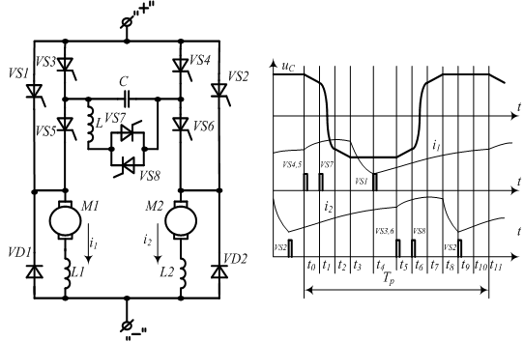
Рис. 6.1
Поскольку элементы системы управления требуют в большинстве своём различные уровни питающего напряжения, то возникает необходимость согласования напряжения источника питания с их напряжением, для чего в системе управления используются маломощные преобразователи, питающие конкретных потребителей. В схеме они сведены в один блок ИП2.
Основное назначение структурных схем заключается в обозначении путей информационных каналов, то связи ИП2 с блоками системы управления условно не показаны.
Работу системы управления необходимо привязать к опорному генератору временного интервала, которым в преобразователях с широтной модуляцией является длительность периода регулирования, а в частотных – диапазон изменения частоты регулирования.
Длительность периода регулирования в широтно-импульсных преобразователях и максимальная частота в частотно-импульсных определяются параметрами силовых полупроводниковых приборов, используемых в качестве ключей сильноточных цепей преобразователя.

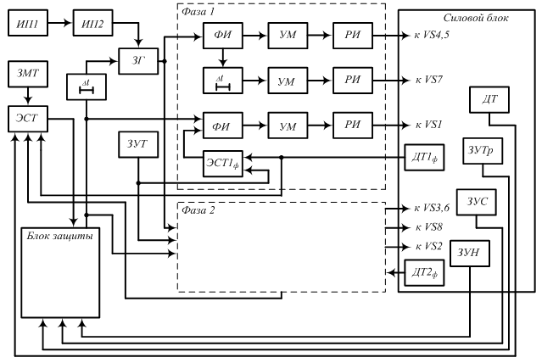
Рис. 6.2
Обычно генератором временного интервала является генератор прямоугольных импульсов, называемый генератором тактовых импульсов (ГТИ) или задающим генератором (ЗГ). Выполнение одного из основных требований, предъявляемых к системе управления – стабильности выходных параметров, однозначно определило элементную базу ЗГ – кварцевый резонатор. Так как частоты генерации импульсов кварцевых резонаторов лежит в пределах десятков килогерц … сотен мегагерц, а рабочая частота тиристоров не превышает 1…2 кГц, то в задающем генераторе предусматривается применение делителей частоты, понижающих выходную частоту ЗГ до необходимого значения.
Для обеспечения жёсткой фиксации периода регулирования по фазам со сдвигом друг относительно друга на 180^{о} эл. в схеме предусмотрено формирование импульсов на гасящие тиристоры VS4 и VS5 первой фазы и VS3 и VS6 второй фазы по переднему и заднему фронтам тактовых импульсов соответственно. При формировании переднего фронта тактового импульса сигнал поступает на формирователь импульсов ФИ, где вырабатывается сигнал оптимальной для наилучшего отпирания тиристоров формы и длительности, откуда он поступает на усилитель мощности УМ и блок задержки . Усилитель необходим для того, чтобы сформировать мощный сигнал, достаточный для отпирания нескольких тиристоров (например, при работе по системе многих единиц (СМЕ), либо при последовательном включении нескольких тиристоров).
В целях обеспечения гальванической развязки низковольтных цепей системы управления и высоковольтных (преобразователя), подача отпирающих импульсов на управляющие электроды тиристоров осуществляется через распределитель импульсов РИ, откуда – на тиристоры VS4 и VS5 первой фазы.
Применение блока задержки вызвано необходимостью стабилизации времени импульса. Для этого поступивший с формирователя импульс задерживается на период времени Δt=t_{сх} (на диаграмме рисунка 6.1 – интервал t_{о} – t₁), в течение которого тиристору VS1 предоставлено время для запирания. По истечении времени задержки усиленный отпирающий импульс через распределитель поступает на управляющий электрод тиристора VS7 цепи ускоренного перезаряда. Если конденсатор С в этот момент сохранил заряд, то с этого момента начинается принудительный его перезаряд по контуру конденсатор С – дроссель L – тиристор VS7 – конденсатор С. К моменту времени t₃ процесс перезаряда заканчивается и гасящие тиристоры запираются, отключая тяговый двигатель от источника питания. Для поддержания в двигателе средней за период регулирования величины тока в момент времени t₄ отпирается главный тиристор VS1. Для определения времени отпирания тиристора в системе управления используется элемент сравнения тока первой фазы ЭСТ1_{ф} (называемый иногда нуль-органом). На него поступают сигналы от датчика тока фазы ДТФ₁ и задатчика уставки тока (контроллера водителя) ЗУТ. В момент равенства нулю разности сигналов с датчика и задатчика (например, в момент времени t₄) с элемента сравнения поступает сигнал на формирователь импульса канала главного тиристора, он вырабатывает импульс, который после усиления через распределитель поступает на тиристор VS1. Увеличение тока уставки приводит к более раннему появлению импульса управления (момент времени t₄ на диаграмме сдвигается влево). Уменьшение тока уставки, либо возрастание тока двигателя приводит к уменьшению периода проводящего состояния главного тиристора, т.е. – к смещению момента времени t₄ на диаграмме вправо.
Аналогично устроен блок управления тиристорами второй фазы с той лишь разницей, что сигнал на запуск формирователя второй фазы поступает не по переднему, а по заднему фронту тактового импульса ЗГ.
Система управления преобразователем, как известно, должна выполнять и защитные функции. Защите подлежат, как элементы собственно преобразователя, так и аппараты силовых цепей подвижного состава. Особое значение на транспорте имеет приоритетность режимов движения: в любых ситуациях режим торможения является приоритетным по отношению к пуску и выбегу. Поэтому при нажатии на педали «Пуск» и «Торможение» должна собираться только схема торможения.
В качестве примера рассмотрим принцип построения структурной схемы системы управления преобразователем постоянного тока на IGBT-транзисторах с широтно-импульсным способом регулирования для тягового привода многодвигательного подвижного состава, выполненного по схеме рисунка 6.3.
Схема включает в себя: входной Г-образный LC-фильтр, выполненный на базе дросселя L5 и конденсатора C1, преобразователя (Модуля 1) постоянного тока на IGBT-транзисторах для питания якорей тяговых двигателей М!...М4, преобразователя (Модуля 2) постоянного тока на IGBT-транзисторах для питания последовательных обмоток возбуждения тяговых двигателей L1...L4, цепи тормозных резисторов R3 и R4, подключаемых посредством IGBT-транзисторов VT13 и VT14 к цепям тяговых двигателей с целью формирования контуров для протекания тормозных токов, цепь балластного резистора R2 и токоограничивающего резистора R1, коммутационных аппаратов (автоматических выключателей QF1,QF2 и контактора К1).
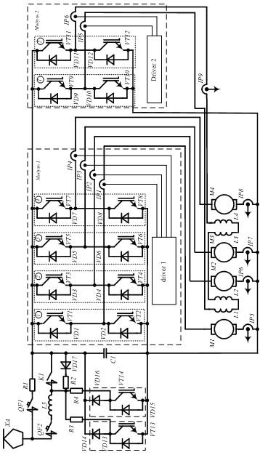
Рис. 6.3
Система управления преобразователем должна обеспечивать работу преобразователя в режимах безреостатного пуска, рекуперативного и рекуперативно-реостатного торможения. Вариант структурной схемы системы управления силовыми преобразователями приведён на рисунке 6.4.
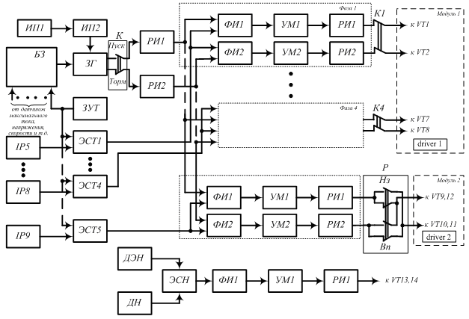
Рис. 6.4
Система управления включает в себя: источник питания ИП1, предназначенный для преобразования напряжения контактной сети во входное напряжение питания системы управления; источник питания ИП2, преобразующий входное напряжение питания в напряжение питания для различных цепей системы управления; задающий генератор ЗГ, предназначенный для формирования периода регулирования; переключатели режимов работы К тягового привода (пуск-торможение) и направления движения Р (Вперёд – Назад); распределителей импульсов РИ1 и РИ2, обеспечивающих сдвиг в 90^{о} эл. между импульсами управления, подаваемыми в каналы управления фаз модулей в режимах пуска и торможения; формирователей импульсов ФИ каналов, обеспечивающих формирование управляющих импульсов необходимой длительности, которые затем усиливаются в усилителях мощности (УМ) и через распределители РИ подаются на соответствующие транзисторы; отключатели каналов управления К1…К4; задатчик уставки тока ЗУТ (контроллер водителя); блок защиты БЗ, предназначенный для снятия управляющих импульсов при превышении контролируемыми параметрами (токами, напряжениями и т.д.) величин уставок или эталонных значений; элементы сравнения токов (ЭСТ) якорей машин и обмоток возбуждения; датчики токов (IP5…IP9), напряжений (на схеме не показаны) и т.д.
Рассмотрим принцип работы системы управления в режиме пуска при движении вперёд. При установке переключателя режимов работы в положение «Пуск» выходной канал блока задающего генератора (ЗГ) подключается к распределителю РИ1. Для пояснения принципа работы воспользуемся пусковой диаграммой и диаграммами проводящего состояния транзисторов фаз преобразователя. Приведённые диаграммы состояния транзисторов соответствуют точке а пусковой диаграммы, в которой ток двигателя равен пусковому. Как следует из рисунка 6.5, при известном периоде регулирования Т_{р} момент начала проводящего состояния транзисторов в каждой последующей фазе отстаёт на 90^{о}эл. от предыдущей. Для определённости полагаем, что пусковая диаграмма соответствует фазе 1.
Задающий генератор представляет собой генератор прямоугольных импульсов, по передним фронтам которых формируются импульсы управления, переводящие силовые транзисторы модулей в проводящее состояние. Для управления транзистором VT1 первой фазы используются 1,5 и т.д. импульсы, поступающие в режиме пуска в канал управления фазы от распределителя РИ1. Поступивший от распределителя сигнал на вход формирователя импульсов управления ФИ1 канала первой фазы способствует формированию на его выходе сигнала необходимой длительности, который затем усиливается по мощности в УМ1 и через распределитель импульсов первого канала РИ1 и контакты К1 подаётся на транзистор VT1 первой фазы модуля 1. Транзистор открывается и присоединяет якорь тягового двигателя М1 к источнику питания. Длительность проводящего состояния транзистора VT1 первой фазы модуля 1 регулируется сигналом, подаваемым в ФИ1 с выхода элемента сравнения токов ЭСТ1, в котором производится сравнение сигналов, поступающих с задатчика уставки тока ЗУТ (контроллера водителя) и датчика тока двигателя М1.
Рис. 6.5
Аналогично работает канал управления транзисторами остальных фаз, с той лишь разницей, что управление транзистором второй фазы сдвинуто во времени на ¹/₄ часть периода регулирования по отношению к первой, управление транзистором третьей фазы сдвинуто во времени на ¹/₄ часть периода регулирования по отношению ко второй и т.д.
Одновременно с регулированием токов якорей тяговых двигателей по каналу управления током возбуждения происходит регулирование тока возбуждения, протекающего во всех обмотках возбуждения двигателей путём изменения длительности проводящего состояния транзисторов VT9, VT12. Принцип работы канала управления транзисторами цепи возбуждения аналогичен принципу работы канала управления транзисторами якорной цепи и поэтому не рассматривается.
При изменении направления движения подвижным составом в канале управления транзисторами модуля 2 производится переключение реверсора Р из положения «Вперёд» в положение «Назад», что приводит к переходу от управления транзисторами VT9, VT12 к управлению транзисторами VT10, VT11.
В режиме рекуперативного торможения производится переключение переключателя режимов работы К с пуска на торможение. При этом сигнал с задающего генератора подаётся в каналы управления транзисторами фаз модуля 1 через распределитель РИ2, что приводит к открыванию транзистора VT2 первой фазы, VT4 второй фазы и т.д. в остальном принцип работы системы управления аналогичен её работе в режиме пуска.
При превышении в процессе рекуперативного торможения напряжением на конденсаторе С входного фильтра допустимой величины рекуперативное торможение в каждый период регулирования замещается реостатным, для чего вначале подключается цепь резистора R3, а если этого недостаточно, то и цепь резистора R4. Управление транзисторами VT13, VT14 цепей тормозных резисторов осуществляется аналогично тому, что было рассмотрено ранее.
Для защиты полупроводниковых ключей от перегрузок, а подвижного состава от нештатных режимов работы в системе управления предусматриваются устройства защиты, что нашло отражение в структурной схеме в виде блока защиты, в который поступают сигналы от различных датчиков и где производится их сравнение с допустимыми значениями. При превышении контролируемыми параметрами эталонных значений производится снятие в определённой последовательности сигналов управления с транзисторов.
Структурная схема цепей управления силовыми ключами в приводах переменного тока строится аналогично.

7. Задачи
Задача 1. Определить мощность и тип электродвигателя транспортного средства.
Решение
Рассмотрим методику решения задачи по определению мощности тягового электродвигателя на примере однодвигательного безрельсового транспортного средства весом G_{ПС} =170 кН, радиус пневмошин которого R_{кол} =535 мм. При скорости движения транспортного средства v=60 км/ч сила сопротивления движению составляет w =3,9 кН.
Передаточное число редуктора трансмиссии
i_{ред}= п_{дв} / п_{кол} = 3,6πп_{дв} R_{кол} /30V_{доп} =3,6∙3,14∙2500∙0,535/30∙60=10,08.
Тяговое усилие на ободе колеса (F_{т}) при пуске с ускорением а_{пуск} =0,5 м/с² на скорости 60 км/ч составляет
F_{т}=(1+γ)т_{ПС} а_{пуск} +F_{w 60} =(1+0,14)∙170∙10³∙0,5/9,81+3,9∙10³=11,2 кН,
а требуемая при этом на ободе колеса мощность согласно (5.3)
P_{т}= F_{т} V_{доп} =11,2∙10³∙60/3,6=187 кВт.
Тяговые двигатели постоянного тока, как известно, допускают двукратную перегрузку по току во время пуска. Тогда с учётом коэффициента перегрузки k_{пер} и потерь в приводе номинальная мощность тягового двигателя составит
P_{дв. ном}=P_{т} / (k_{пер} η_{пер} η_{дв}) =187∙10³/2∙0,95∙0,95=103,6 кВт,
где η_{пер}= 0,95 и η_{дв}= 0,95 – предварительные значения КПД механической и электрической части привода, величины которых затем уточняются в ходе детальных расчётов двигателя и элементов передачи.
При использовании в качестве тягового двигателя машины переменного тока её номинальная мощность с учётом допустимой трёхкратной перегрузкой будет определяться согласно
P_{дв. ном}=P_{т} / (k_{пер} η_{пер} η_{дв}) =187∙10³/3∙0,95∙0,9=70 кВт.

Задача 2. Составить схему, определить параметры преобразователя на SCR тиристорах для питания тягового электродвигателя постоянного тока мощностью 100 кВт.
Решение
Используемые на транспортных средствах двигатели постоянного тока, как известно, позволяют развивать крутящий момент, как при полном, так и при ослабленном магнитном поле. Поэтому схема преобразователя должна содержать элементы, обеспечивающие ослабление поля машины. Кроме того, учитывая, что подвижной состав может двигаться, как вперёд, так и назад, преобразователь может содержать элементы, элементы, обеспечивающие реверсирование тока в якорной обмотке, либо в обмотке возбуждения. Учитывая то, что изменение направления движения осуществляется из неподвижного состояния, в схеме можно использовать контактный реверсор.
При использовании тиристоров схема преобразователя может быть выполнена, как на частотных (рис. 7.1, а), так и широтных (рис. 7.1, б) ключах. Наиболее подходящим в силу ряда достоинств является ключ с широтно-импульсным регулированием.
Ослабления поля машины осуществляется шунтированием обмотки возбуждения резистором, подключаемым параллельно с помощью ключа. При этом степень ослабления поля регулируется длительностью проводящего состояния ключа. Для запирания ключа в цепи ослабления поля машины целесообразно воспользоваться основным регулятором.
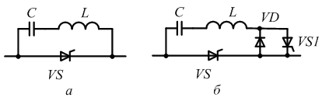
Рис. 7.1
Схема цепи двигателя с тиристорным регулятором и контактным реверсором приведена на рисунке 7.2. Там же показаны диаграммы мгновенных значений токов и напряжений на элементах схемы в режимах пуска (рис. 7.2, б) и торможения (рис. 7.2, в). Принцип работы схемы в режиме пуска (рис. 7.2, б), отвечающей изложенным выше требованиям, заключается в следующем.
Рис. 7.2
В исходном положении замкнуты контакты К2 и К4 реверсора. После замыкания контактов К5, К7, К8 отпирается тиристор VS2, что приводит к заряду коммутирующего конденсатора С1 по цепи «+» источника питания – конденсатор С1 – дроссель L1 – тиристор VS2 – обмотка возбуждения L – контакт К2 – якорь двигателя М – контакт К4 – контакт К8 – «-» источника питания до напряжения сети с полярностью, указанной без скобок. Подготовка преобразователя заканчивается.
При подаче в момент времени t_{о} отпирающего сигнала на управляющий электрод главного тиристора преобразователя VS1 тяговый двигатель присоединяется к источнику питания и по его цепи начинает протекать ток, нарастая по экспоненциальному закону. Одновременно образуется контур для разряда конденсатора С1, состоящий из тиристора VS1, диода VD1, дросселя L1 и коммутирующего конденсатора.
Наличие в контуре конденсатора и дросселя обусловливает колебательный характер разряда и последующий перезаряд коммутирующего конденсатора до напряжения источника питания с полярностью, указанной в скобках, в момент времени t₁.
Ток в цепи двигателя продолжает нарастать до момента времени t₂, когда отпирается гасящий тиристор VS2. Его отпирание приводит к тому, что к главному тиристору VS1 прикладывается напряжение обратной полярности, и он запирается. К тяговому двигателю в этот момент прикладывается двойное напряжение (источника питания и коммутирующего конденсатора, которое начинает уменьшаться по мере перезаряда конденсатора по цепи «+» источника питания – конденсатор С1 – дроссель L1 – тиристор VS2 – обмотка возбуждения L – контакт К2 – якорь двигателя М – контакт К4 – контакт К8 – «-» источника питания до напряжения сети с полярностью, указанной без скобок.
После перезаряда конденсатора в момент времени t₃ гасящий тиристор запирается, а ток двигателя начинает циркулировать по контуру обмотка возбуждения L – контакт К2 – якорь двигателя М – контакт К4 – контакт К8 – обратный диод VD1 – контакт К7 – обмотка возбуждения L до момента времени t₄, спадая по экспоненциальному закону.
В момент времени t₄ вновь отпирается главный тиристор, и процессы в схеме повторяются.
Изменяя время подачи управляющего сигнала на гасящий тиристор, производят регулирование величины тока двигателя.
После выхода на автоматическую характеристику полного поля осуществляют ослабление магнитного поля машины, для чего отпирают тиристор VS3 цепи ослабления поля во временнόм интервале t_{о} – t₂. При этом происходит шунтирование обмотки возбуждения двигателя резистором R. Более раннее отпирание тиристора приводит к бόльшей степени ослабления поля.
В режиме рекуперативного торможения электрическая схема собирается путём замыкания следующих контактов: К1, К3, К6 и К9. Замыкание контактов К1, приводит к изменению направления протекания тока в цепи якоря по отношению к его направлению в обмотке возбуждения, что обеспечивает процесс электрического торможения.
Рассмотрим процессы, протекающие в схеме (рис. 7.2, в). В момент времени t_{о} конденсатор заряжен с полярностью, указанной без скобок. При отпирании главного тиристора под действием ЭДС Е_{М} ток в цепи двигателя начинает протекать по цепи якорь М – контакт К3 – диод VD2 – тиристор VS1 – обмотка возбуждения L – контакт К1 – якорь двигателя М, возрастая по экспоненциальному закону до момента времени t₃, когда происходит запирание главного тиристора. Для его запирания в момент времени t₂ отпирается гасящий тиристор, что, как описывалось выше, приводит к перезаряду коммутирующего конденсатора и последующему запиранию главного тиристора.
За счёт накопленной двигателем в предыдущем временнόм интервале электромагнитной энергии его ток начинает циркулировать по цепи якорь М – контакт К3 – диод VD2 – диод VD4 – «+» источника питания – «-» источника питания – контакт К9 – диод VD3 – обмотка возбуждения L – контакт К1 – якорь двигателя М, спадая по экспоненциальному закону до момента времени t₄, когда происходит новое отпирание главного тиристора. Далее процессы в схеме повторяются.
Ослабление поля, как и при пуске, осуществляется отпиранием тиристора VS1 в интервале времени t_{о} – t₂.
Исходными данными для определения параметров элементов схемы служат диаграммы электромагнитных процессов, согласно которым напряжение, прикладываемое к тиристорам и диодам, за исключением диода VD2, не превышает максимальной величины напряжения источника питания. У диода оно достигает двойного значения. С учётом неблагоприятного сочетания различных факторов при выборе класса полупроводиковых приборов вводится коэффициент запаса, принимаемый обычно к_{зап}=1,15…1,2.
Токовая нагрузка полупроводниковых приборов определяется пусковыми токами электрической машины с учётом коэффициента запаса.
Рабочая частота силовых полупроводниковых приборов должна приниматься не ниже той, на которой работает преобразователь.
Величина ёмкости коммутирующего конденсатора рассчитывается исходя из требования предоставления необходимого времени для восстановления запирающих свойств тиристором с учётом коэффициента запаса.
Величина индуктивности дросселя контура перезаряда коммутирующего конденсатора выбирается из расчёта ограничения амплитуды тока перезаряда, исходя из его термического воздействия на р-п переход главного тиристора.
В таблице 7.1 приведены величины приложенных к полупроводниковым приборам схемы напряжений и протекающих по ним токов в режимах пуска и торможения, которыми следует руководствоваться при выборе элементной базы.
Таблица 7.1
Прибор  Параметр | VS1 | VS2 | VS3 | VD1 | VD2 | VD3 | VD4
Напряжение | U_{ИП} | 2U_{ИП} | U_{ИП} | U_{ИП} | 2U_{ИП} | U_{ИП} | U_{ИП}
Ток | I_{пуск} | * | (1-α)I_{пуск}** | *** | I_{пуск} | I_{торм} | I_{торм}
Примечание:
* токовая нагрузка определяется величиной действующего тока при перезаряде конденсатора;
** α – коэффициент ослабления магнитного поля машины;
*** токовая нагрузка определяется величиной ударного тока при перезаряде конденсатора.
В таблице величина напряжения источника питания прията равной его максимальному значению – U_{ИП} = U_{ИП макс}.
Величины пускового и тормозного токов тягового двигателя различаются на 5…7%, поэтому в расчётах можно выбирать полупроводниковые приборы по пусковому току (как и по классу напряжения) с учётом коэффициента запаса, принимаемого обычно k_{зап}= 1,2…1,25.
Величина ёмкости коммутирующего конденсатора C определяется по известному выражению
I_{пуск}∙Δ t=C∙ΔU,
где Δt = k_{зап}∙t_{выкл} – время, предоставляемое схемой для восстановления запирающих свойств тиристора с учётом коэффициента запаса; ΔU=U_{ИП мин} – минимальное напряжение источника питания.
Величина индуктивности дросселя узла коммутации определяется допустимой величиной ударного тока I_{уд} диода VD1, либо действующим значением тока тиристора VS1 на основании известного соотношения
C∙U_{ИП макс} ²/2=L∙I_{уд}²/2.
В качестве примера в таблице 7.2 приведены результаты расчёта параметров полупроводниковых приборов регулятора транспортного средства, оснащённого тяговым двигателем мощностью Р_{ном} = 100кВт на напряжение U_{дв} = 550В. Максимальная и минимальная величины питающего напряжения составляют U_{ИПмакс}=700В и U_{ИПмин} =400В. Пусковой (тормозной) ток рассчитывается по известному выражению
I_{пуск} = 2 I_{ном} =2 Р_{ном} / U_{дв} = 2∙100∙10³/550 = 364А.
Величина коэффициента ослабления магнитного поля машины α=0,35.
Таблица 7.2
Прибор  Параметр | VS1 | VS2 | VS3 | VD1 | VD2 | VD3 | VD4
Напряжение, В | 900 | 1800 | 900 | 900 | 1800 | 900 | 900
Ток, А | 364 | 26 | 237 | *** | 364 | 364 | 364

Действующее значение тока тиристора VS2 с допустимой для инженерных расчётов погрешностью можно принять равным среднему его значению за период регулирования (частота регулирования принята равной f_{рег} = 1кГц, а время восстановления запирающих свойств тиристора t_{выкл} = Δt = 30∙10⁻⁶ с):
I_{VS2} = I_{пуск}∙ t_{пер}/Т_{рег} = I_{пуск}∙2 Δt /Т_{рег} = 364∙2∙1,25∙30∙10⁻⁶/10⁻³ = 26А.
Величина ёмкости коммутирующего конденсатора
C = I_{пуск}∙Δ t/ U_{ИП мин} =364∙1,25∙30∙10⁻⁶/400 = 34∙10⁻⁶ Ф.
Полагая длительность половины периода колебательного LC-контура равной Δt, на основании известного соотношения
определяем его индуктивность
L= Δ t²/π²C=(1,25∙30∙10⁻⁶)²/3,14²∙34∙10⁻⁶ =4,2∙10⁻⁶ Гн.
Тогда величина амплитуды тока, протекающего по диоду
По величине этого тока по справочнику подбирается тип диода.

Задача 3. Рассчитать параметры электрических аппаратов силовой цепи транспортного средства.
Решение
Принципиальная электрическая схема силовых цепей подвижного состава должна содержать:
– аппараты для подключения схемы к источнику питания (токоприёмники, автоматические выключатели);
– аппараты для подачи напряжения на схему (линейные контакторы);
– регуляторы подводимой к двигателю энергии (резисторы, полупроводниковые преобразователи);
– аппараты для переключения мотора из режима тяги в режим электрического торможения (реверсоры);
– тяговый двигатель (двигатели);
– аппараты защиты (от пониженного и повышенного напряжения, чрезмерных токов, токов короткого замыкания, перенапряжений, превышения температуры элементы цепи и т.д.).
Наибольший интерес представляет схема силовых цепей многодвигательного подвижного состава. На рисунке 7.3 приведена принципиальная электрическая схема силовых цепей электроподвижного состава с тиристорными ключами частотного управления.
Схема включает в себя автоматический выключатель QF1; контактор КМ1; разрядник FV; буферный конденсатором С1; разрядный резистор R1; четыре фазы тиристорно-импульсного регулятора (1…4), выполненные на базе SCR-тиристора VS1, диодов VD1 и VD2, контура ёмкостной коммутации (С2 и L5); тяговых электродвигателей М1…М4; датчиков тока силовой цепи (ТА1) и цепи возбуждения (ТА2); реверсора, выполненного на тиристорах VS2…VS5 последовательных обмоток возбуждения двигателей (L1…L4); цепи ослабления поля машин, состоящей из шунтирующего резистора R2 и включённых встречно-параллельно тиристоров VS6 и VS7; узла ёмкостной коммутации тиристоров VS3 и VS5, содержащего конденсатор С3 и тиристоры VS8 и VS9. Кроме того, для визуального контроля потребляемого тока и напряжения источника питания в силовую цепь включены индикаторы РА1 и PV1.
В схему не включены устройства защиты полупроводниковых приборов от перенапряжений, поскольку внешние воздействия на их исключены вследствие независимости схемы от централизованных источников питания.
Принцип работы схемы заключается в следующем. После поднятия токоприёмника и включения автоматического выключателя по цепи (+) источника питания – токоприёмник – замкнутые контакты автоматического выключателя – дроссель входного фильтра – конденсатор фильтра – (-) источника питания происходит заряд конденсатора до напряжения источника питания. После включения питание подаётся на преобразователи фаз и реверсор. При этом происходит автоматический заряд конденсаторов С2 фаз регулятора до напряжения источника питания.
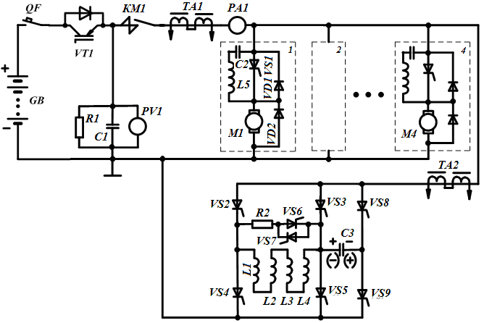
Рис. 7.3
Для подготовки к работе реверсора отпиранием тиристоров VS5 и VS8 производится предварительный заряд конденсатора С3 до напряжения источника питания с полярностью, указанной без скобок. Схема готова к работе. Далее производится пуск.
Для движения «Вперёд» в начале периода регулирования подаются отпирающие импульсы на тиристор VS1 всех четырех фаз и тиристоры VS3 и VS4. Принцип работы частотного ключа был рассмотрен ранее и поэтому здесь не приводится. Отличие заключается только в том, что подача импульсов на каждую следующую фазу регулятора производится со сдвигом на ¼ периода регулирования, чем обеспечивается четырёхкратное повышение частоты работы схемы.
За время Δt=t_{выкл} тиристора до окончания периода регулирования отпирается тиристор VS8, что приводит к запиранию тиристора VS4 и перезаряду конденсатора С3 до напряжения источника питания с полярностью, указанной в скобках. По окончании перезаряда отпирается тиристор VS6, образуя контур для циркуляции тока в обмотках возбуждения двигателей.
С началом нового периода регулирования процессы в схеме повторяются.
Для изменения направления движения производится реверсирование направления тока в обмотках возбуждения, для чего вместо тиристоров VS3 и VS4 отпираются тиристоры VS2 и VS5. Запирание тиристора VS5 происходит при отпирании тиристора VS9, подключающего конденсатор С3, предварительно заряженного до напряжения источника питания с полярностью, указанной в скобках. Предварительный заряд происходит при включении тиристоров VS3 и VS9 перед началом регулирования.
Плавное ослабление поля машин достигается включением тиристора VS6 либо VS7 (в зависимости от направления протекания тока в обмотках).
Определение параметров аппаратов силовой цепи.
1. Автоматический выключатель QF1 должен быть рассчитан на максимальное напряжение источника питания с учётом коэффициента запаса. Величина протекающего по его контактам тока I_{QF} определяется максимальным током силовой цепи, зависящей от количества т_{дв} и электрических параметров тяговых двигателей, и может быть определена по формуле
I_{QF} =т_{дв}k_{зап}I_{пуск},
где I_{пуск} =(1,8…2)Р_{ном} /U_{ном} пусковой ток двигателя; Р_{ном} и U_{ном} – номинальные величины мощности и напряжения двигателя.
При невозможности подобрать по току необходимый выключатель следует изменить схему силовой цепи, сгруппировав фаза преобразователя в блоки с меньшим количеством параллельных цепей, как это показано на рисунке 7.4.
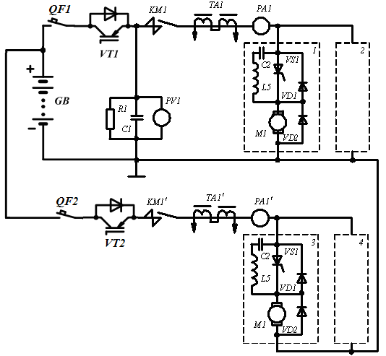
Рис. 7.4
2. Индикаторы напряжения PV1 и тока PA1 выбираются по максимальным величинам измеряемых параметров. Класс приборов, как правило, принимается 4-ый. Корпусная изоляция должна быть рассчитана на 1000В.
3. Контактор должен быть рассчитан, как и автоматический выключатель. При невозможности подбора контактора на такой следует изменить схему силовой цепи, включив подходящий контактор в каждую фазу регулятора (рис. 6.4).
Дозаряд буферного конденсатора С1, а, следовательно, и величина перенапряжения, зависят от величины его ёмкости.
4. Датчики тока, в качестве которых в схеме приведены трансформаторы постоянного тока, должны подбираться с учётом требуемых для схемы управления параметров снимаемых с них сигналов. В схемах силовых цепей подвижного состава последних выпусков используются датчики, работающие на эффекте Холла.

Задача 4. Разработать принципиальную электрическую схему силовых цепей тягового привода электромобиля с регулятором на полупроводниковых приборах. В качестве источника энергии принять аккумуляторную батарею.
Решение
Снижение расхода энергии на движение современного транспортного средства достигается, как известно, при использовании для регулирования её подачи в тяговый двигатель посредством полупроводниковых преобразователей. Сравнение характеристик полупроводниковой элементной базы преобразователей показывает, что на современных транспортных средствах в тяговых электроприводах целесообразно использовать транзисторы. Поэтому построение схемы будет основано на использовании IGBT-транзисторов.
Ранее было показано, что использование в качестве источника энергии на электромобиле аккумулятора приводит к необходимости включения в электрические цепи накопителя энергии конденсаторного типа. Поэтому в качестве буферного источника параллельно аккумулятору следует подключить конденсатор. С учётом предъявляемых требований разработана принципиальная электрическая схема силовых цепей электробуса, приведённая на рис. 7.5.
Схема включает в себя: источник энергии ТЭ (топливный элемент); буферный конденсатор С_{буф} ; тяговый электродвигатель постоянного тока М смешанного возбуждения ( сериесная обмотка возбуждения L и шунтовая – L_{ш}); регулятор тока заряда аккумулятора на транзисторе VT1; регулятор тока мотора на транзисторе VT2; регулятор ослабления поля мотора на транзисторе VT3 и резисторе R_{ш}; автоматические выключатели QF1 и QF2; реверсор направления движения, выполненный на силовых контактах В1...Н2 (вперёд–назад); токоограничивающие дроссели L1-L4. В режиме пуска замкнут контактор Т, в режиме торможения он разомкнут. При движении вперёд замкнуты контакты реверсора В1 и В2, в режиме торможения – Н1 и Н2. На начальной стадии торможения включается контактор Ш для ускорения процесса возбуждения.
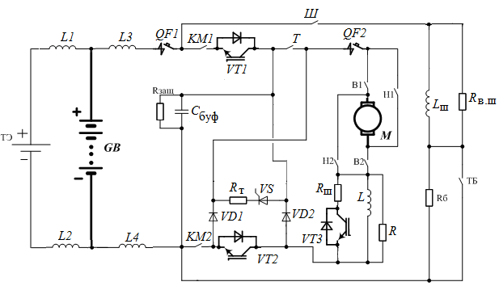
Рис. 7.5

Принцип работы схемы в режиме пуска «вперёд» (замкнуты контакты В1 и В1 реверсора) заключается в следующем. После замыкания контактов аппаратов QF1, QF2, КМ1, КМ2, Ш (подключающего шунтовую обмотку двигателя к источнику питания) и Т К5 и включения IGBT-транзистора VT2 по цепи «+»GB – дроссель L3 – QF1 – КМ1 – диод транзистора VT1 – Т – контакт В1 реверсора – якорь М – контакт В2 реверсора – сериесная обмотка возбуждения двигателя L – транзистор VT2 – КМ2 – дроссель L4 – «-»GB начинает протекать ток, величина которого регулируется транзистором VT2, работающем в ключевом режиме. По достижении током двигателя величины тока уставки транзистор VT2 запирается, а ток начинает циркулировать в контуре якорь двигателя М – контакт В2 реверсора – сериесная обмотка возбуждения двигателя L –диод VD2 – Т – контакт В1 реверсора – якорь двигателя М, спадая до некоторого минимального значения. По достижении этого значения вновь отпирается транзистор VT2. Далее процессы в схеме повторяются.
По достижении электробусом скорости, соответствующей выходу на характеристику полного поля двигателя (транзистор VT2 находится в проводящем состоянии весь период регулирования), производится ослабление поля машины посредством отпирания транзистора VT3, шунтирующего обмотку возбуждения резистором R_{ш}. Транзистор также работает в ключевом режиме. По достижении скорости электромобилем скорости, соответствующей характеристике максимального ослабления поля, транзистор VT4 проводит ток весь период регулирования.
При движении «назад» замкнуты контакты Н1 и Н2 реверсора, что приводит к изменению направления тока в якорной обмотке двигателя. Процессы в схеме протекают аналогично режиму пуска «вперёд».
Топливный элемент при этом покрывает расход энергии, подзаряжая аккумулятор.
В режиме торможения размыкается контакт Т, замкнутые контакты реверсора В1 и В2 размыкаются, а контакты Н1 и Н2 замыкаются, шунтовая обмотка двигателя получает питание от источника, усиливая остаточный поток в машине. Регулирование тока якоря двигателя осуществляется изменением длительности проводящего состояния транзистора VT2. В проводящем состоянии ток двигателя протекает по цепи якорь двигателя М – контакт Н2 – обмотка возбуждения L – транзистор VT2 – диод VD1 – QF2 – – контакт Н1 – якорь двигателя М. Величина тормозного тока, как и в режиме пуска, осуществляется изменением времени проводящего состояния транзистора VT2. В случае перехода в режим торможения на высокой скорости процесс начинается на ослабленном поле, которое, как и при пуске, осуществляется подключением параллельно обмотке возбуждения двигателя резистора R_{ш}.
В интервале времени запертого состояния транзистора, который начинается по достижении током заданного значения тормозного тока, двигатель осуществляет заряд конденсатора С_{буф} регулируемым током по цепи якорь двигателя М – контакт Н2 реверсора – обмотка возбуждения L –диод VD2 – конденсатор С_{буф} – КМ2 – диод VD1 – QF2 – контакт Н1– якорь двигателя М.
После снижения током величины уставки вновь отпирается транзистор VT2 и процессы в схеме повторяются.
Поскольку напряжение на конденсаторе может достигать двойного значения по отношению к напряжению аккумулятора, то заряд последнего допустимым током осуществляется посредством транзистора VT1 до тех пор, пока напряжение на конденсаторе не снизится до напряжения на аккумуляторе.
Использование механического коммутатора направления движения «Вперёд – Назад» исключает возможность самопроизвольного (без участия водителя) перехода из заданного режима.

Задача 5. Составить структурную схему механической части привода однокузовного троллейбуса для режима прямолинейного движения.
Решение.
Основой для составления структурной схемы является математическая модель механической части привода.
При движении по прямолинейному отрезку пути расчётная схема имеет вид, представленный на рис. 7.6, а.
При анализе системы уравнений выясняется, что количество переменных вдвое больше, чем количество уравнений. Поэтому необходимо произвести некоторые преобразования. Для этого в уравнениях выразим угловые перемещения через угловые скорости.
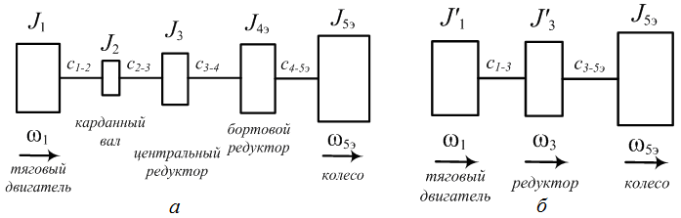
Рис. 7.6
Так, в частности, используя известное соотношение между крутящим моментом и углом закручивания
М₁₋₂ =с₁₋₂(φ₁- φ₂)
и продифференцировав его по времени, получим соотношение между моментом, коэффициентом жёсткости и угловой скоростью в виде
Использовав преобразователь Лапласа, получим соотношение в виде
В этом случае преобразованная расчётная схема будет иметь вид, представленный на рис. 7.6, б.
Тогда математическая модель может быть преобразована к виду, удобному для составления структурной схемы:
где М₁=сФω₁ – крутящий момент, развиваемый на валу тягового двигателя. Численное значение его может быть определено по электромеханическим характеристикам машины; М_{с1} – момент сопротивления, обусловленный потерями в тяговом двигателе. Численное значение его может быть также определено по электромеханическим характеристикам машины; с₁₋₃ – коэффициент жёсткости связи между валом двигателя и входным валом редуктора. В рассматриваемом примере связь осуществляется посредством последовательно включёнными элементами: хвостовиком вала тягового двигателя, карданным валом и хвостовиком входного вала редуктора. Каждый из них обладает своим коэффициентом жёсткости, а последовательное включение их позволяет рассчитать эквивалентное значение жёсткости связи по известной формуле
где с₁₋₃, с₂ и с₂₋₃ – соответственно коэффициенты жёсткости хвостовика вала тягового двигателя, карданного вала и хвостовика входного вала редуктора; φ₁ и φ₃ – соответственно углы закручивания хвостовика вала тягового двигателя и хвостовика входного вала редуктора; J′₁= J₁ + J₂ – приведённый момент инерции якоря (ротора) тягового двигателя; М_{с3} – момент сопротивления редуктора. Численное значение его может быть определено через КПД редуктора; с_{3-5э} – коэффициент жёсткости связи между редуктором и движущим колесом транспортного средства. Численное значение его может быть определено, как и было рассмотрено выше, как эквивалентное при последовательном соединении элементов. В тяговом приводе с пневматическими колёсами коэффициент жёсткости должен учитывать и коэффициент жёсткости пневмошины; φ₅ – угол поворота колеса; J′₃ – приведённый момент инерции редуктора, включающий в себя приведённые к угловой скорости ω₃ моменты инерции входящих в него элементов: зубчатых колёс и шестерён, промежуточных валов, полуосей и т.д. (зависит от кинематической схемы редуктора); М_{с5} – момент сопротивления на колесе. Численное значение его может быть определено через сопротивление движению троллейбуса; J_{5э} – эквивалентный момент инерции колеса, включающий в себя и массу подвижного состава.
Структурная схема для 3-хмассового варианта привода представлена на рисунке 7.7.
Рис. 7.7
Задача 6. Определить передаточную функцию механической части по управляющему воздействию для выходной переменной на примере трёхмассовой модели подвижного состава троллейбуса.
Решение
Решение задач такого рода выполняется с целью последующего построения амплитудно- и фазочастотных характеристик для определения резонансных частот, возникающих в тяговом электроприводе.
В качестве исходной используем структурную схему 3-хмассовой модели механической части привода троллейбуса, приведённую на рисунке 7.8. В соответствии с известными из теории автоматического управления методами преобразования структурных схем произведём преобразования исходной схемы путём переноса связей и замены стандартных блоков на упрощенные с новыми передаточными функциями.
Пошаговое преобразование приведённой на рисунке 7.8, а структурной схемы начинается с исключения внешних возмущающих воздействий М_{с1}, М_{с3}, М_{с5}. Перенос узла обратной связи и исключение сумматора позволяет преобразовать схему к виду, представленному на рисунке 7.8, б.
Дальнейшее преобразование относится к блоку, состоящему из сумматора угловых скоростей ω₃ и ω₅ и блока с передаточной функцией W=с₃₋₅ / J′₅р, охваченного отрицательной связью. После замены его, переноса обратной связи по угловой скорости ω₃ в точку обратной связи по угловой скорости ω₅ и объединения с блоком с передаточной функцией W=1/J′₃р схема приобретает вид, приведённый на рисунке 7.8, в.
Производя преобразования в схеме, аналогичные описанным, в итоге получаем структурную схему, приведённую на рисунке 7.8, д.
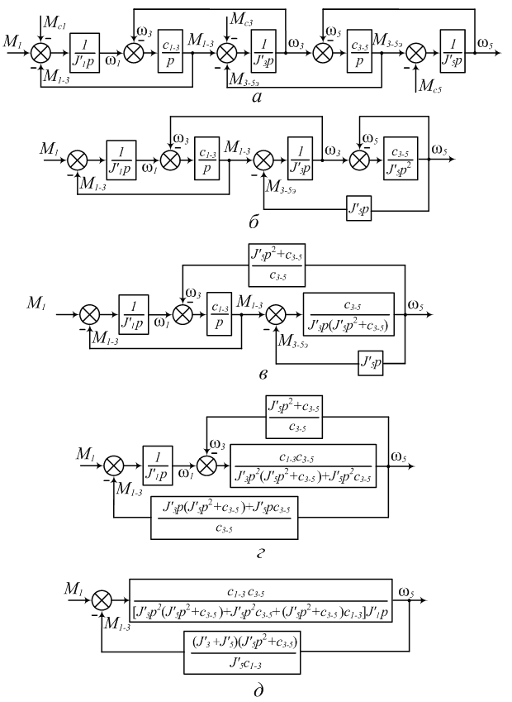
Рис. 7.8
В окончательном варианте структурная схема имеет вид, представленный на рисунке 7.9.
Рис. 7.9
Передаточная функция определяется выражением
После подстановки в полученное выражение численных значений констант, зависящих от параметров элементов конкретной модели троллейбуса, производится проверка устойчивости привода путём построения ЛАЧХ и ЛФЧХ.

Заключение
Рассмотренные примеры решения задач являются элементами, которые могут быть использованы студентами при выполнении расчётно-графических и выпускных квалификационных работ.
Оформленная РГР должна включать в себя:
– титульный лист;
– бланк (или лист) задания с исходными данными;
– реферат объёмом в 1 страницу (содержит характеристику работы, ключевые слова и краткое пояснение сути работы);
– оглавление (включает введение, главы или параграфы основной части, заключение, список литературы, приложение – если таковое необходимо).
Во введении отражается суть проблемы и задачи разработки.
В основной части производится анализ достигнутых на текущий момент результатов в данной области, выявляются нерешённые задачи, и производится разработка и обоснование принимаемых схемных решений и т.д. Как при анализе, так и при принятии решений обязательна ссылка на источники информации, которых должно быть в работе не менее 7-10. Источниками могут быть: учебная и учебно-методическая литература, научные статьи и монографии, тезисы докладов конференций, интернет-ресурсы и т.д., оформляемые по существующим требованиям.
Объём ргр не должен превышать 25 страниц машинописного текста (включая рисунки, схемы, таблицы), набранного 14 кеглем через полтора интервала.

Литература
- Ефремов И.С. Теория городских пассажирских перевозок: Учеб. пособие для вузов [Текст] / Ефремов И.С., Кобозев В.М., Юдин В.А. – М.: Высш. школа, 1980. – 535 с., ил.
- Бирюков В.В. Тяговый электрический привод: учеб. пособие / В.В.Бирюков, Е.Г.Порсев. – Новосибирск : Изд-во НТГУ, 2013. – 314 с.
- Бирюков В.В. Конструкция и расчёт механического оборудования электроподвижного состава: учебник / В.В.Бирюков. – Новосибирск: Изд-во НТГУ, 2017. – 492 с. (Серия «Учебники НГТУ»).
- Бирюков В.В. Энергетические аспекты функционирования транспортных систем: монография / В.В.Бирюков. – Новосибирск: Изд-во НТГУ, 2014. –264 с. (Серия «Монографии НГТУ»).
- Бирюков В.В. Конструкция и расчёт электрического оборудования электроподвижного состава: учебник / В.В.Бирюков. – Новосибирск: Изд-во НТГУ, 2018. –328 с. (Серия «Учебники НГТУ»).
- Бирюков В.В. Импульсное управление транспортными средствами: учебник в 2-х ч., Ч.1 / В.В.Бирюков. – Новосибирск : Изд-во НТГУ, 2018. – 212 с.
- Бирюков В.В. Импульсное управление транспортными средствами: учебник в 2-х ч., Ч.2 / В.В.Бирюков. – Новосибирск : Изд-во НТГУ, 2018. – 208 с.
- Ефремов, И.С. Теория и расчёт тягового привода электромобилей: Учеб. пособие для вузов по спец. «Городской электрический транспорт» и «Электрическая тяга и автоматизация тяговых устройств» / И.С. Ефремов, А.П. Пролыгин, Ю.М. Андреев, А.Б. Миндлин. – М.: Высшая школа, 1984. – 383 с., ил.
- Бирюков В.В. Автономный электрический транспорт: учебник / В.В. Бирюков. – Новосибирск : Изд-во НТГУ, 2019. –302 с.: ил. (Серия «Учебники НГТУ»).
- Розенфельд В.Е. Тиристорное управление электрическим подвижным составом постоянного тока. / Розенфельд В.Е., Шевченко В.В. Майбога В.А., Долаберидзе Г.П. – М.: Транспорт, 1970. – 240 с.
- Бирюков В.В. Автоматизированный тяговый электропривод: учебник / В.В. Бирюков. – Новосибирск : Изд-во НТГУ, 2019. –323 с. (Серия «Учебники НГТУ»).
- Розенфельд В.Е, Исаев И.П., Сидоров Н.Н. Теория электрической тяги: Учебник для вузов ж.-д. трансп. – 2-е изд., перераб. и доп. – М.: Транспорт, 1983. – 328 с.
- Ключев В.И. Теория электропривода: Учеб. для вузов.- 2-е изд. перераб. и доп. – М.: Энергоатомиздат, 1998. – 704 с.
- Брускин Д.Э. и др. Электрические машины: В 2-х ч. Ч. 1 : Учеб. для электротехн. спец. Вузов. – 2-е изд. перераб. и доп./ Д.Э. Брускин, А.Е. Зорохович, В.С. Хвостов. – М.: Высш. шк., 1987. – 319 с.: ил.
- Захарченко Д.Д. Автоматизация электрического подвижного состава: Учеб. для вызов ж.–д. транспорта. Изд. 2-е, перераб. и доп. /Д.Д. Захарченко, А.В. Плакс, А.Н. Савоськин и др.; под ред. Д.Д..Захарченко. – М.: Транспорт, 1978. – 280 с.
- Савоськин А.Н. Автоматизация электроподвижного состава: Учеб. для вызов ж.–д. транспорта. / А.Н. Савоськин, Л.А Баранов, А.В. Плакс, В.П. Феоктистов; под ред. А.Н. Савоськина. – М.: Транспорт, 1990. – 311с.

